Об утверждении регламентов государственных услуг в сфере семьи и детей
Утративший силу
Постановление акимата Кызылординской области от 02 октября 2015 года № 179. Зарегистрировано Департаментом юстиции Кызылординской области 28 октября 2015 года № 5201. Утратило силу постановлением акимата Кызылординской области от 14 мая 2018 года № 1114
Сноска. Утратило силу постановлением акимата Кызылординской области от 14.05.2018 № 1114 (вводится в действие по истечении десяти календарных дней после дня первого официального опубликования).
В соответствии с Законом Республики Казахстан от 23 января 2001 года "О местном государственном управлении и самоуправлении в Республике Казахстан" и Законом Республики Казахстан от 15 апреля 2013 года "О государственных услугах" акимат Кызылординской области ПОСТАНОВЛЯЕТ:
1. Утвердить прилагаемые:
1) регламент государственной услуги "Выдача справок по опеке и попечительству";
2) регламент государственной услуги "Установление опеки или попечительства над ребенком-сиротой (детьми-сиротами) и ребенком (детьми), оставшимся без попечения родителей";
3) регламент государственной услуги "Выдача справок в единый накопительный пенсионный фонд и (или) добровольный накопительный пенсионный фонд, банки, органы внутренних дел для распоряжения имуществом несовершеннолетних детей и оформления наследства несовершеннолетним детям";
4) регламент государственной услуги "Выдача справок органов, осуществляющих функции по опеке или попечительству, для оформления сделок с имуществом, принадлежащим на праве собственности несовершеннолетним детям";
5) регламент государственной услуги "Назначение выплаты пособия опекунам или попечителям на содержание ребенка-сироты (детей-сирот) и ребенка (детей), оставшегося без попечения родителей";
6) регламент государственной услуги "Передача ребенка (детей) на патронатное воспитание";
7) регламент государственной услуги "Назначение выплаты денежных средств на содержание ребенка (детей), переданного патронатным воспитателям";
8) регламент государственной услуги "Постановка на учет лиц, желающих усыновить детей";
9) регламент государственной услуги "Назначение единовременной денежной выплаты в связи с усыновлением ребенка-сироты и (или) ребенка, оставшегося без попечения родителей".
2. Контроль за исполнением настоящего постановления возложить на заместителя акима Кызылординской области Р. Кенжеханулы.
3. Настоящее постановление вводится в действие по истечении десяти календарных дней после дня первого официального опубликования.
Аким Кызылординской области | К. Кушербаев
Утвержден
постановлением акимата Кызылординской области
от 2 октября 2015 года № 179
Регламент государственной услуги "Выдача справок по опеке и попечительству"
Сноска. Регламент - в редакции постановления акимата Кызылординской области от 31.05.2017 № 798 (вводится в действие по истечении десяти календарных дней после дня первого официального опубликования).
1. Общие положения
1. Наименование услугодателя: отделы образования районов и города областного значения (далее – услугодатель).
Прием заявлений и выдача результатов оказания государственной услуги осуществляются через:
1) некоммерческое акционерное общество "Государственная корпорация "Правительство для граждан" (далее – Государственная корпорация);
2) веб-портал "электронного правительства" www.egov.kz (далее – портал).
2. Форма оказания государственной услуги - электронная (полностью автоматизированная) и (или) бумажная.
3. Результат оказания государственной услуги - справка об опеке и попечительстве (далее - справка) по форме, согласно приложению 1 к стандарту государственной услуги "Выдача справок по опеке и попечительству", утвержденного приказом Министра образования и науки Республики Казахстан от 13 апреля 2015 года № 198 "Об утверждении стандартов государственных услуг, оказываемых в сфере семьи и детей" (зарегистрирован в Реестре государственной регистрации нормативных правовых актов за № 11184) (далее - стандарт).
4. Форма предоставления результата оказания государственной услуги - электронная и (или) бумажная.
В случае обращения услугополучателя за результатом оказания государственной услуги на бумажном носителе результат оказания государственной услуги оформляется в электронной форме, распечатывается, заверяется печатью и подписью уполномоченного лица услугодателя.
На портале результат оказания государственной услуги направляется в "личный кабинет" услугополучателя в форме электронного документа, подписанного электронной цифровой подписью (далее – ЭЦП) уполномоченного лица услугодателя.
2. Описание порядка взаимодействия структурных подразделений (работников) услугодателя с Государственной корпорацией в процессе оказания государственной услуги
5. Основание для начала процедуры (действия) по оказанию государственной услуги: предоставление услугополучателем в Государственную корпорацию заявления по форме, согласно приложению 2 к стандарту либо направление запроса в форме электронного документа через портал.
6. Содержание каждой процедуры (действия), входящей в состав процесса оказания государственной услуги, длительность выполнения:
1) услугополучатель предоставляет в Государственную корпорацию документы согласно пункту 9 стандарта;
работник Государственной корпорации получает согласие услугополучателя на использование сведений, составляющих охраняемую законом тайну, содержащихся в информационных системах, при оказании государственных услуг, если иное не предусмотрено законами Республики Казахстан;
2) работник Государственной корпорации посредством своего ЭЦП регистрирует данные услугополучателя на портале, распечатывает справку из соответствующих информационных систем и выдает услугополучателю (не более пяти минут);
в случае отсутствия данных об установлении опеки или попечительства над ребенком-сиротой (детьми-сиротами), ребенком (детьми), оставшимся без попечения родителей, в информационных системах, работник Государственной корпорации регистрирует документы, выдает услугополучателю расписку о приеме соответствующих документов, либо в случае предоставления услугополучателем неполного пакета документов согласно пункту 9 стандарта, работник Государственной корпорации отказывает в приеме документов и выдает расписку об отказе в приеме документов по форме, согласно приложению 3 к стандарту (не более пятнадцати минут);
3) работник накопительного отдела Государственной корпорации направляет документы услугодателю (в течение одного рабочего дня, день приема документов не входит в срок оказания государственной услуги);
4) сотрудник канцелярии услугодателя регистрирует и предоставляет документы руководителю услугодателя (не более тридцати минут);
5) руководитель услугодателя рассматривает и направляет документы исполнителю услугодателя (не более тридцати минут);
6) исполнитель услугодателя рассматривает документы, подготавливает и предоставляет справку руководителю услугодателя (в течение одного рабочего дня);
7) руководитель услугодателя подписывает и направляет справку сотруднику канцелярии услугодателя (не более тридцати минут);
8) сотрудник канцелярии услугодателя регистрирует и направляет справку в Государственную корпорацию (в течение одного рабочего дня);
9) работник Государственной корпорации регистрирует и выдает справку услугополучателю либо его представителю по нотариально заверенной доверенности (не более пятнадцати минут).
Описание результата процедуры (действия) по оказанию государственной услуги, который служит основанием для начала выполнения следующей процедуры (действия) (с указанием результата процедуры (действия) и порядка его передачи в другое структурное подразделение) приведено в приложении 1 к настоящему регламенту.
3. Описание порядка взаимодействия структурных подразделений (работников) услугодателя и иных организаций в процессе оказания государственной услуги
7. Перечень структурных подразделений (работников) услугодателя и иных организаций, которые участвуют в процессе оказания государственной услуги:
1) работник Государственной корпорации;
2) работник накопительного отдела Государственной корпорации;
3) сотрудник канцелярии услугодателя;
4) руководитель услугодателя;
5) исполнитель услугодателя.
8. Описание последовательности процедур (действий) между структурными подразделениями (работниками) с указанием длительности каждой процедуры (действия) приведено в приложении 2 к настоящему регламенту.
9. Подробное описание последовательности процедур (действий), взаимодействий структурных подразделений (работников) услугодателя в процессе оказания государственной услуги, а также описание порядка взаимодействия с другими услугодателями и (или) Государственной корпорацией отражено в справочнике бизнес-процессов оказания государственной услуги согласно приложению 4 к настоящему регламенту.
Справочник бизнес-процессов оказания государственной услуги размещается на официальных интернет-ресурсах государственного учреждения "Управление образования Кызылординской области", акимата Кызылординской области, акиматов районов и города Кызылорды.
4. Описание порядка взаимодействия использования информационных систем в процессе оказания государственной услуги
10. Описание порядка обращения и последовательности процедур (действий) услугодателя и услугополучателя при оказании государственной услуги через портал:
1) услугополучатель осуществляет регистрацию на портале с помощью индивидуального идентификационного номера (далее - ИИН) и пароля (осуществляется для незарегистрированных услугополучателей на портале);
2) услугодатель вводит ИИН и пароль (процесс авторизации) на портале для получения государственной услуги;
3) после введения ИИН и пароля на портале производится проверка подлинности данных о регистрированном услугополучателе через ИИН и пароль;
4) услугополучатель выбирает услугу "Выдача справок по опеке и попечительству", в это время на экран выводится форма электронного запроса для оказания услуги и услугополучатель заполняет данную форму (ввод данных) с учетом ее структуры и форматных требований;
5) услугополучатель подписывает посредством своего ЭЦП заполненную форму запроса на оказание государственной услуги;
6) на портале производится проверка срока действия и отсутствие в списке отозванных (аннулированных) регистрационного свидетельства ЭЦП, а также соответствия идентификационных данных (между ИИН, указанным в запросе ИИН и указанным в регистрационном свидетельстве ЭЦП);
7) электронный документ (запрос услугополучателя), подписанный ЭЦП, направляется через "шлюз электронного правительства"/"региональный шлюз электронного правительства" в электронный реестр;
8) формируется ответ результата оказания государственной услуги (справка) и направляется в "личный кабинет" услугополучателя;
в случае отсутствия данных об установлении опеки или попечительства над ребенком-сиротой (детьми-сиротами), ребенком (детьми), оставшимся без попечения родителей, в соответствующих информационных системах:
1) услугополучатель регистрируется на портале и направляет запрос в форме электронного документа (далее – электронный запрос), подписанный ЭЦП услугополучателя;
2) исполнитель услугодателя принимает электронный запрос и в "личный кабинет" услугополучателя направляется уведомление о приеме электронного запроса с указанием даты получения результата оказания государственной услуги (не более тридцати минут);
3) после принятия электронного запроса действия структурных подразделений услугодателя в процессе оказания государственной услуги осуществляются в соответствии с подпунктами 4-7) пункта 6 настоящего регламента (в течение двух рабочих дней);
4) исполнитель услугодателя регистрирует и направляет результат оказания государственной услуги в "личный кабинет" услугополучателя (не более тридцати минут).
Диаграмма функционального взаимодействия информационных систем, задействованных в оказании государственной услуги, в графической форме приведена в приложении 3 к настоящему регламенту.
Приложение 1
к регламенту государственной услуги
"Выдача справок по опеке и попечительству"
Описание результата процедуры (действия) по оказанию государственной услуги, который служит основанием для начала выполнения следующей процедуры (действия) (с указанием результата процедуры (действия) и порядка его передачи в другое структурное подразделение)
1 | Номер процедуры (действия) | 1
2 | Наименование структурных подразделений | Работник Государственной корпорации
3 | Наименование процедур  (действий) и их описание | посредством своего ЭЦП регистрирует данные услугополучателя на портале
4 | Результат процедуры (действия)  по оказанию государственной услуги, который служит основанием для начала выполнения следующей процедуры (действия) | распечатывает справку из соответствующих информационных систем и выдает услугополучателю
5 | Срок исполнения | не более 5 минут
В случае отсутствия данных об установлении опеки или попечительства над ребенком-сиротой (детьми-сиротами), ребенком (детьми), оставшимся без попечения родителей, в информационных системах:
1 | Номер процедуры (действия) | 1 | 2 | 3 | 4 | 5 | 6 | 7 | 8
2 | Наименование структурных подразделений | Работник Государственной корпорации | Работник накопительного отдела Государственной корпорации | Сотрудник канцелярии услугодателя | Руководитель услугодателя | Исполнитель услугодателя | Руководитель услугодателя | Сотрудник канцелярии услугодателя | Работник Государственной корпорации
3 | Наименование процедур (действий)  и их описание | регистрирует документы | направляет документы услугодателю | регистрирует документы | рассматри вает документы | рассматривает документы и подготавливает справку | подписывает справку | регистрирует справку | регистрирует справку
4 | Результат процедуры (действия) по оказанию государственной услуги, который служит основанием для начала выполнения следующей процедуры (действия) | выдает услугополучателю расписку о приеме соответствующих документов либо об отказе в приеме документов |  | предоставляет документы руководителю услугодателя | направляет документы исполнителю услугодателя | предоставляет справку руководителю услугодателя | направляет справку сотруднику канцелярии услугодателя | направляет справку  в Государственную корпорацию | выдает справку услугополучателю либо его представителю
5 | Срок исполнения | не более  15 минут | в течение  1 рабочего дня (день приема документов не входит в срок оказания государствен ной услуги) | не более  30 минут | не более  30 минут | в течение  1 рабочего дня | не более  30 минут | в течение  1 рабочего дня | не более  15 минут
Приложение 2
к регламенту государственной услуги
"Выдача справок по опеке и попечительству"
Описание последовательности процедур (действий) между структурными подразделениями (работниками) с указанием длительности каждой процедуры (действия)

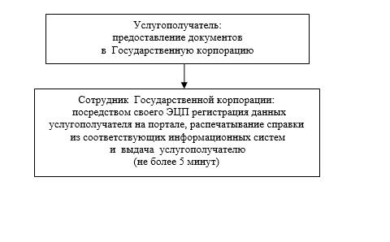

В случае отсутствия данных об установлении опеки или попечительства над ребенком-сиротой (детьми-сиротами), ребенком (детьми), оставшимся без попечения родителей, в информационных системах:

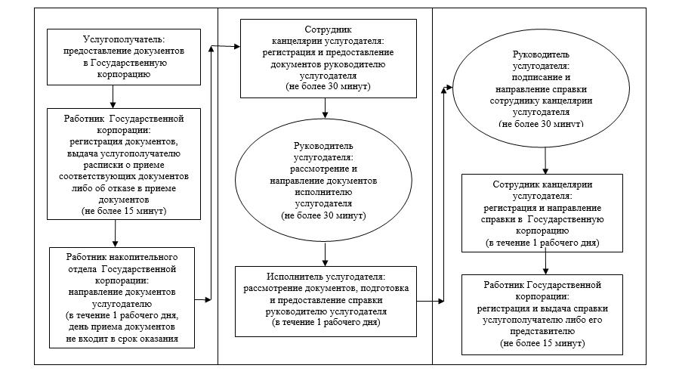

Приложение 3
к регламенту государственной услуги
"Выдача справок по опеке и попечительству"
Диаграмма функционального взаимодействия информационных систем, задействованных в оказании государственной услуги, в графической форме

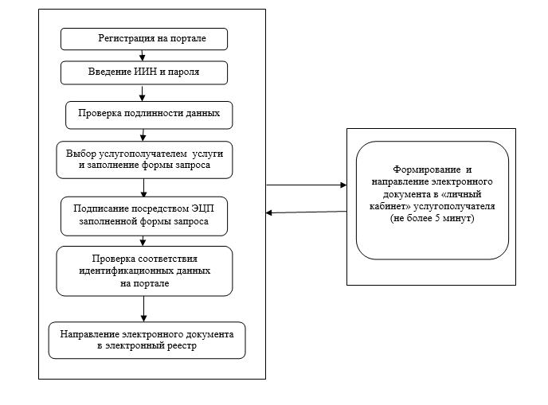

В случае отсутствия данных об установлении опеки или попечительства над ребенком-сиротой (детьми-сиротами), ребенком (детьми), оставшимся без попечения родителей, в информационных системах:

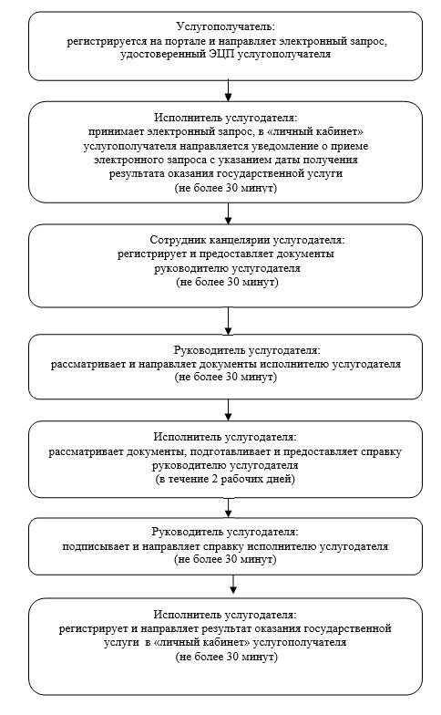

Приложение 4
к регламенту государственной услуги
"Выдача справок по опеке и попечительству"
Справочник бизнес-процессов оказания государственной услуги

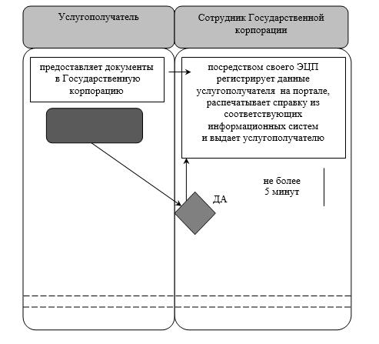

В случае отсутствия данных об установлении опеки или попечительства над ребенком-сиротой (детьми-сиротами), ребенком (детьми), оставшимся без попечения родителей, в информационных системах:

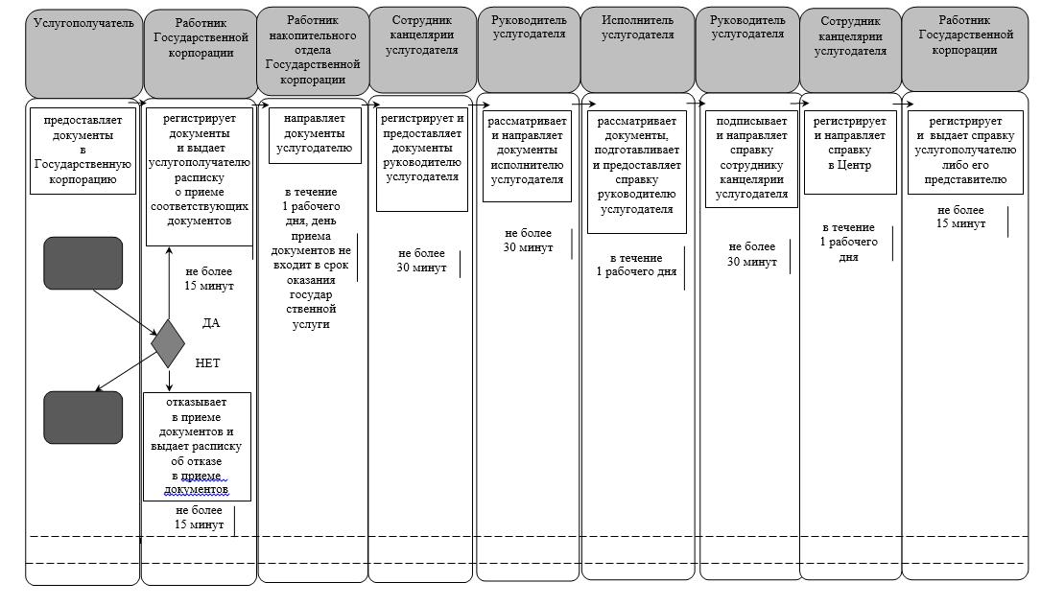

Условные обозначения:

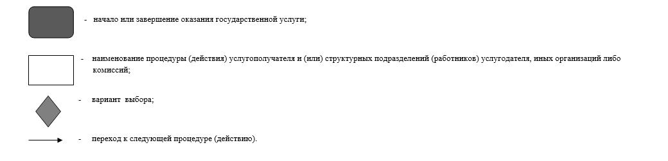

Утвержден
постановлением акимата Кызылординской области
от 2 октября 2015 года № 179
Регламент государственной услуги "Установление опеки или попечительства над ребенком-сиротой (детьми-сиротами) и ребенком (детьми), оставшимся без попечения родителей"
Сноска. Регламент - в редакции постановления акимата Кызылординской области от 31.05.2017 № 798 (вводится в действие по истечении десяти календарных дней после дня первого официального опубликования).
1. Общие положения
1. Наименование услугодателя: отделы образования районов и города областного значения (далее – услугодатель).
Прием заявлений и выдача результатов оказания государственной услуги осуществляются через:
1) канцелярию услугодателя;
2) некоммерческое акционерное общество "Государственная корпорация "Правительство для граждан" (далее – Государственная корпорация);
3) веб-портал "электронного правительства" www.egov.kz (далее – портал).
2. Форма оказания государственной услуги - электронная (частично автоматизированная) и (или) бумажная.
3. Результат оказания государственной услуги – постановление акимата района и города областного значения об установлении опеки или попечительства по форме, согласно приложению 1 к стандарту государственной услуги "Установление опеки или попечительства над ребенком-сиротой (детьми-сиротами) и ребенком (детьми), оставшимся без попечения родителей" (далее - стандарт), утвержденного приказом Министра образования и науки Республики Казахстан от 13 апреля 2015 года №198 "Об утверждении стандартов государственных услуг, оказываемых в сфере семьи и детей" (зарегистрирован в Реестре государственной регистрации нормативных правовых актов за № 11184) либо мотивированный ответ об отказе в оказании государственной услуги, по основаниям, предусмотренных пунктом 10 стандарта (далее – мотивированный отказ).
4. Форма предоставления результата оказания государственной услуги - электронная и (или) бумажная.
В случае обращения услугополучателя за результатом оказания государственной услуги на бумажном носителе результат оказания государственной услуги оформляется в электронной форме, распечатывается, заверяется печатью и подписью уполномоченного лица услугодателя.
На портале результат оказания государственной услуги направляется в "личный кабинет" услугополучателя в форме электронного документа, подписанного электронной цифровой подписью (далее – ЭЦП) уполномоченного лица услугодателя.
2. Описание порядка действий структурных подразделений (работников) услугодателя в процессе оказания государственной услуги
5. Основание для начала процедуры (действия) по оказанию государственной услуги: предоставление услугополучателем услугодателю либо в Государственную корпорацию заявления по форме, согласно приложению 2 к стандарту либо направление запроса в форме электронного документа через портал.
6. Содержание каждой процедуры (действия), входящей в состав процесса оказания государственной услуги, длительность выполнения:
1) услугополучатель предоставляет услугодателю документы согласно пункту 9 стандарта;
услугополучатель дает согласие услугодателю на использование сведений, составляющих охраняемую законом тайну, содержащихся в информационных системах, при оказании государственных услуг, если иное не предусмотрено законами Республики Казахстан;
2) сотрудник канцелярии услугодателя регистрирует документы, выдает услугополучателю расписку о приеме соответствующих документов (далее - расписка о приеме соответствующих документов), и предоставляет документы руководителю услугодателя (не более тридцати минут);
в случае предоставления услугополучателем неполного пакета документов согласно пункту 9 стандарта и (или) документов с истекшим сроком действия услугодатель отказывает в приеме заявления (не более тридцати минут);
3) руководитель услугодателя рассматривает и направляет документы исполнителю услугодателя (не более тридцати минут);
4) исполнитель услугодателя рассматривает документы, составляет акт обследования жилищно-бытовых условий услугополучателя (далее – акт обследования), на основании акта обследования подготавливает и предоставляет проект постановления либо мотивированный отказ руководителю услугодателя (составление акта обследования - в течение десяти календарных дней; подготовка и предоставление проекта постановления либо мотивированного отказа - в течение пяти календарных дней);
5) руководитель услугодателя визирует проект постановления и предоставляет для утверждения в местный исполнительный орган (далее – акимат) либо подписывает мотивированный отказ и направляет сотруднику канцелярии услугодателя (в течение одного рабочего дня);
6) акимат утверждает постановление, регистрирует и направляет копию постановления услугодателю (в течение двенадцати календарных дней);
7) сотрудник канцелярии услугодателя регистрирует и выдает копию постановления либо мотивированный отказ услугополучателю (не более тридцати минут).
Описание результата процедуры (действия) по оказанию государственной услуги, который служит основанием для начала выполнения следующей процедуры (действия) (с указанием результата процедуры (действия) и порядка его передачи в другое структурное подразделение) приведено в приложении 1 к настоящему регламенту.
3. Описание порядка взаимодействия структурных подразделений (работников услугодателя) и иных организаций в процессе оказания государственной услуги
7. Перечень структурных подразделений (работников) услугодателя и иных организаций, которые участвуют в процессе оказания государственной услуги:
1) сотрудник канцелярии услугодателя;
2) руководитель услугодателя;
3) исполнитель услугодателя;
4) работник Государственной корпорации;
5) работник накопительного отдела Государственной корпорации;
6) акимат.
8. Описание последовательности процедур (действий) между структурными подразделениями (работниками) с указанием длительности каждой процедуры (действия) приведено в приложении 3 к настоящему регламенту.
9. Подробное описание последовательности процедур (действий), взаимодействий структурных подразделений (работников) услугодателя в процессе оказания государственной услуги, а также описание порядка взаимодействия с другими услугодателями и (или) Государственной корпорацией отражено в справочнике бизнес-процессов оказания государственной услуги согласно приложению 5 к настоящему регламенту.
Справочник бизнес-процессов оказания государственной услуги размещается на официальных интернет-ресурсах государственного учреждения "Управление образования Кызылординской области", акимата Кызылординской области, акиматов районов и города Кызылорды.
4. Описание порядка взаимодействия с Государственной корпорацией и (или) иными услугодателями, а также порядка использования информационных систем в процессе оказания государственной услуги
10. Описание порядка обращения в Государственную корпорацию и (или) к иным услугодателям, длительность обработки запроса услугополучателя, а также описание процесса получения результата оказания государственной услуги через Государственную корпорацию, его длительность:
1) услугополучатель предоставляет в Государственную корпорацию документы согласно пункту 9 стандарта;
услугополучатель дает согласие работнику Государственной корпорации на использование сведений, составляющих охраняемую законом тайну, содержащихся в информационных системах, при оказании государственных услуг, если иное не предусмотрено законами Республики Казахстан;
2) работник Государственной корпорации регистрирует документы и выдает услугополучателю
расписку о приеме соответствующих документов, либо в случае предоставления услугополучателем неполного пакета документов согласно пункту 9 стандарта и (или) документов с истекшим сроком действия услугодатель отказывает в приеме заявления и выдает расписку об отказе в приеме документов по форме, согласно приложению 4 стандарта (далее - расписка об отказе в приеме документов) (не более пятнадцати минут);
3) работник накопительного отдела Государственной корпорации направляет документы услугодателю (в течение одного рабочего дня, день приема документов не входит в срок оказания государственной услуги);
4) после принятия документов, действия структурных подразделений услугодателя в процессе оказания государственной услуги осуществляются в соответствии с подпунктами 2-6) пункта 6 настоящего регламента;
5) сотрудник канцелярии услугодателя регистрирует копию постановления либо мотивированный отказ и направляет в Государственную корпорацию (в течение одного рабочего дня);
6) работник Государственной корпорации регистрирует копию постановления либо мотивированный отказ и выдает услугополучателю либо его представителю по нотариально заверенной доверенности (не более пятнадцати минут).
Описание результата процедуры (действия) по оказанию государственной услуги, который служит основанием для начала выполнения следующей процедуры (действия) (с указанием результата процедуры (действия) и порядка его передачи в другое структурное подразделение) приведено в приложении 2 к настоящему регламенту.
11. Описание порядка обращения и последовательности процедур (действий) услугодателя и услугополучателя при оказании услуги через портал:
1) услугополучатель регистрируется на портале и направляет запрос в форме электронного документа (далее – электронный запрос), удостоверенный ЭЦП услугополучателя и документы согласно пункту 9 стандарта;
2) исполнитель услугодателя принимает электронный запрос и документы, в "личный кабинет" услугополучателя направляется уведомление о приеме документов с указанием даты получения результата оказания государственной услуги либо в случае предоставления услугополучателем неполного пакета документов согласно пункту 9 стандарта и (или) документов с истекшим сроком действия услугодатель отказывает в приеме заявления (не более тридцати минут);
3) после принятия электронного запроса и документов, действия структурных подразделений услугодателя в процессе оказания государственной услуги осуществляются в соответствии с подпунктами 2-6) пункта 6 настоящего регламента;
4) исполнитель услугодателя регистрирует и направляет результат оказания государственной услуги в "личный кабинет" услугополучателя (не более тридцати минут).
Диаграмма функционального взаимодействия информационных систем, задействованных в оказании государственной услуги, в графической форме приведена в приложении 4 к настоящему регламенту.
Приложение 1
к регламенту государственной услуги
"Установление опеки или попечительства
над ребенком-сиротой (детьми-сиротами) и ребенком
(детьми), оставшимся без попечения родителей"
Описание результата процедуры (действия) по оказанию государственной услуги, который служит основанием для начала выполнения следующей процедуры (действия) (с указанием результата процедуры (действия) и порядка его передачи в другое структурное подразделение)
1 | Номер процедуры (действия) | 1 | 2 | 3 | 4 | 5 | 6
2 | Наименование структурных подразделений | Сотрудник канцелярии услугодателя | Руководитель услугодателя | Исполнитель услугодателя | Руководитель  услугодателя | Акимат | Сотрудник канцелярии услугодателя
3 | Наименование процедур (действий)  и их описание | регистрирует документы и выдает услугополучателю расписку о приеме соответствующих документов либо отказывает в приеме заявления | рассматривает документы | рассматривает документы, составляет акт обследования и на основании акта обследования подготавливает проект постановления либо мотивированный отказ | визирует проект постановления либо подписывает мотивированный отказ | утверждает и регистрирует постановление | регистрирует копию постановления либо мотивированный отказ
4 | Результат процедуры (действия) по оказанию государственной услуги, который служит основанием для начала выполнения следующей процедуры (действия) | предоставляет документы руководителю услугодателя | направляет документы исполнителю услугодателя | предоставляет проект постановления либо мотивированный отказ руководителю услугодателя | предоставляет проект постановления для утверждения в акимат либо направляет мотивированный отказ сотруднику канцелярии услугодателя | направляет копию постановления сотруднику канцелярии услугодателя | выдает копию постановления либо мотивированный отказ услугополучателю
5 | Срок исполнения | не более  30 минут | не более  30 минут | составление акта обследования - в течение 10 календарных дней; подготовка и предоставление проекта постановления либо мотивированного отказа - в течение 5 календарных дней | в течение 1 рабочего дня | в течение  12 календарных дней | не более  30 минут
Приложение 2
к регламенту государственной услуги
"Установление опеки или попечительства
над ребенком-сиротой (детьми-сиротами) и ребенком
(детьми), оставшимся без попечения родителей"
Описание результата процедуры (действия) по оказанию государственной услуги, который служит основанием для начала выполнения следующей процедуры (действия) (с указанием результата процедуры (действия) и порядка его передачи в другое структурное подразделение)
1 | Номер процедуры (действия) | 1 | 2 | 3 | 4 | 5 | 6
2 | Наименование структурных подразделений | Работник Государственной корпорации | Работник накопительного отдела Государственной корпорации | Сотрудник канцелярии услугодателя | Руководитель услугодателя | Исполнитель услугодателя | Руководитель услугодателя
3 | Наименование процедур (действий)  и их описание | регистрирует документы | направляет документы услугодателю | регистрирует документы | рассматривает документы | рассматривает документы, составляет акт обследования и на основании акта обследования подготавливает проект постановления либо мотивированный отказ | визирует проект постановления либо подписывает мотивированный отказ
4 | Результат процедуры (действия) по оказанию государственной услуги, который служит основанием для начала выполнения следующей процедуры (действия) | выдает услугополучателю расписку о приеме соответствующих документов либо об отказе в приеме документов |  | предоставляет документы руководителю услугодателя | направляет документы исполнителю услугодателя | предоставляет проект постановления либо мотивированный отказ руководителю услугодателя | предоставляет проект постановления для утверждения в акимат либо направляет мотивированный отказ сотруднику канцелярии услугодателя
5 | Срок исполнения | не более  15 минут | в течение  1 рабочего дня, день приема документов не входит в срок оказания государствен ной услуги | не более  30 минут | не более  30 минут | составление акта обследования - в течение 10 календарных дней; подготовка и предоставление проекта постановления либо мотивированного отказа - в течение 5 календарных дней | в течение 1 рабочего дня

продолжение таблицы:
1 | Номер процедуры (действия) | 7 | 8 | 9
2 | Наименование структурных подразделений | Акимат | Сотрудник канцелярии услугодателя | Работник Государственной корпорации
3 | Наименование процедур (действий)  и их описание | утверждает и регистрирует постановление | регистрирует копию постановления либо мотивированный отказ | регистрирует копию постановления либо мотивированный отказ
4 | Результат процедуры (действия) по оказанию государственной услуги, который служит основанием для начала выполнения следующей процедуры (действия) | направляет копию постановления услугодателю | направляет копию постановления либо мотивированный отказ  в Государственную корпорацию | выдает копию постановления либо мотивированный отказ услугополучателю либо его представителю
5 | Срок исполнения | в течение  12 календарных дней | в течение  1 рабочего дня | не более  15 минут

Приложение 3
к регламенту государственной услуги
"Установление опеки или попечительства
над ребенком-сиротой (детьми-сиротами) и ребенком
(детьми), оставшимся без попечения родителей"
Описание последовательности процедур (действий) между структурными подразделениями (работниками) с указанием длительности каждой процедуры (действия)
При обращении услугополучателя к услугодателю:

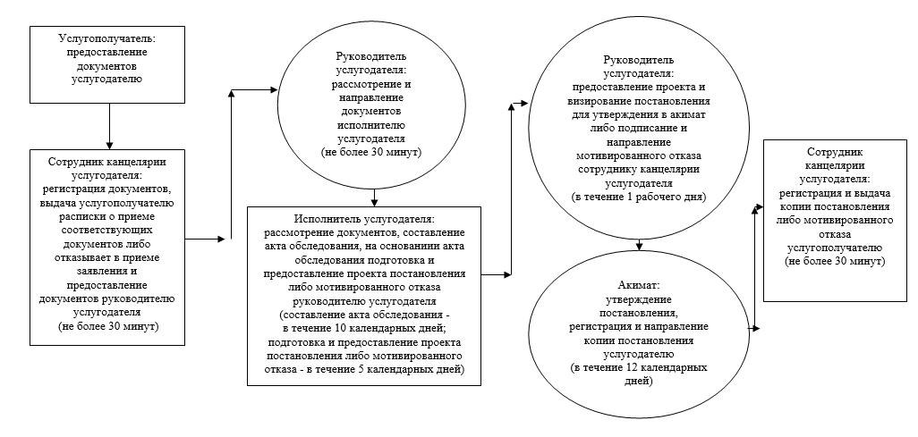

При обращении услугополучателя в Государственную корпорацию:

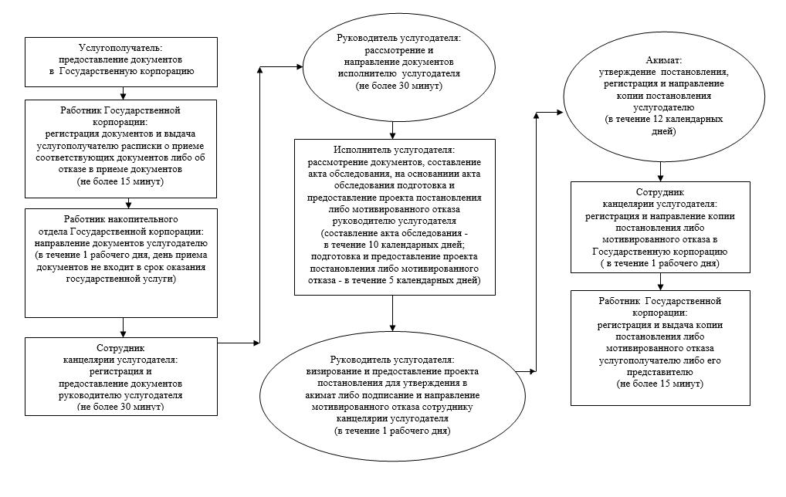

Приложение 4
к регламенту государственной услуги
"Установление опеки или попечительства
над ребенком-сиротой (детьми-сиротами) и ребенком
(детьми), оставшимся без попечения родителей"
Диаграмма функционального взаимодействия информационных систем, задействованных в оказании государственной услуги

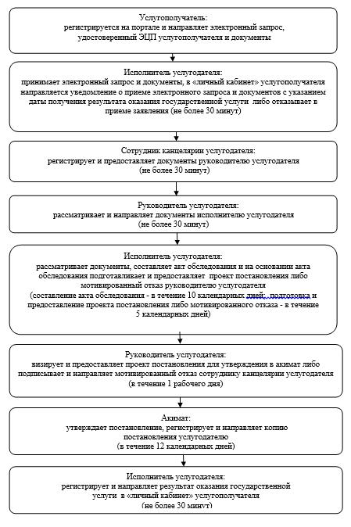

Приложение 5
к регламенту государственной услуги
"Установление опеки или попечительства
над ребенком-сиротой (детьми-сиротами) и ребенком
(детьми), оставшимся без попечения родителей"
Справочник бизнес-процессов оказания государственной услуги
При обращении услугополучателя к услугодателю:

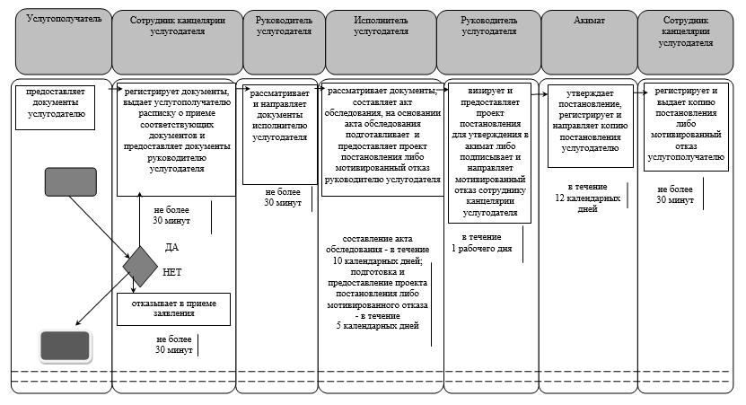

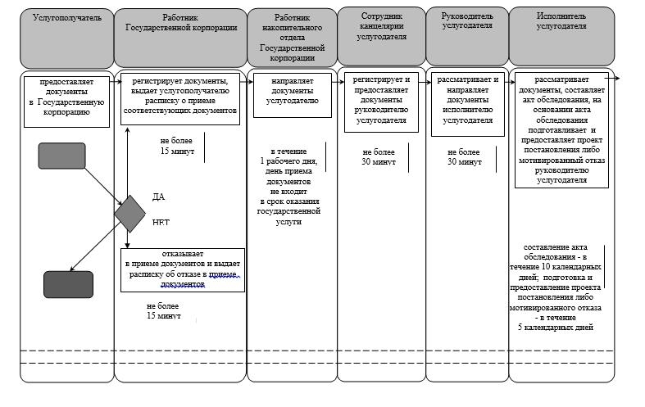

продолжение таблицы:

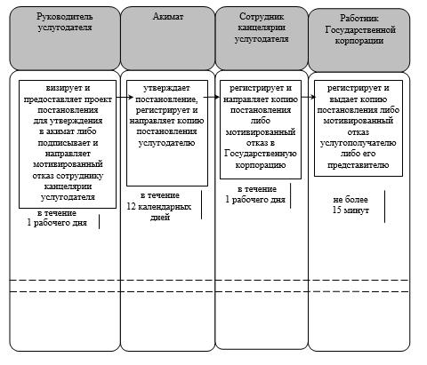

Условные обозначения:

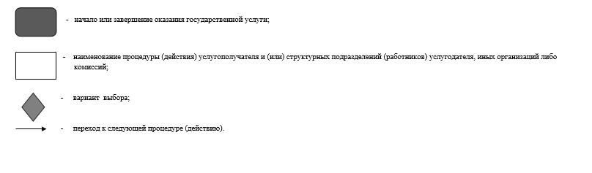

Утвержден
постановлением акимата Кызылординской области
от 2 октября 2015 года № 179
Регламент государственной услуги "Выдача справок в единый накопительный пенсионный фонд и (или) добровольный накопительный пенсионный фонд, банки, органы внутренних дел для распоряжения имуществом несовершеннолетних детей и оформления наследства несовершеннолетним детям"
Сноска. Регламент - в редакции постановления акимата Кызылординской области от 31.05.2017 № 798 (вводится в действие по истечении десяти календарных дней после дня первого официального опубликования).
1. Общие положения
1. Наименование услугодателя: отделы образования районов и города областного значения (далее – услугодатель).
Прием заявлений и выдача результатов оказания государственной услуги осуществляются через:
1) некоммерческое акционерное общество "Государственная корпорация "Правительство для граждан" (далее – Государственная корпорация);
2) веб-портал "электронного правительства" www.egov.kz (далее – портал).
2. Форма оказания государственной услуги - электронная (частично автоматизированная) и (или) бумажная.
3. Результат оказания государственной услуги:
1) справка в единый накопительный пенсионный фонд по форме, согласно приложению 1 к стандарту государственной услуги "Выдача справок в единый накопительный пенсионный фонд и (или) добровольный накопительный пенсионный фонд, банки, органы внутренних дел для распоряжения имуществом несовершеннолетних детей и оформления наследства несовершеннолетним детям", утвержденного приказом Министра образования и науки Республики Казахстан от 13 апреля 2015 года № 198 "Об утверждении стандартов государственных услуг, оказываемых в сфере семьи и детей" (зарегистрирован в Реестре государственной регистрации нормативных правовых актов за № 11184) (далее - стандарт);
2) справка в органы внутренних дел для распоряжения имуществом несовершеннолетних детей по форме, согласно приложению 2 к стандарту;
3) справка в банки для распоряжения имуществом несовершеннолетних детей по форме, согласно приложению 3 к стандарту (далее - справка).
4. Форма предоставления результата оказания государственной услуги – электронная и (или) бумажная.
В случае обращения услугополучателя за результатом оказания государственной услуги на бумажном носителе результат оказания государственной услуги оформляется в электронной форме, распечатывается, заверяется печатью и подписью уполномоченного лица услугодателя.
На портале результат оказания государственной услуги направляется в "личный кабинет" услугополучателя в форме электронного документа, подписанного электронной цифровой подписью (далее – ЭЦП) уполномоченного лица услугодателя.
2. Описание порядка взаимодействия структурных подразделений (работников) услугодателя с Государственной корпорацией в процессе оказания государственной услуги
5. Основание для начала процедуры (действия) по оказанию государственной услуги: предоставление услугополучателем в Государственную корпорацию заявления по форме, согласно приложениям 4, 5, 6 к стандарту либо направление запроса в форме электронного документа через портал.
6. Содержание каждой процедуры (действия), входящей в состав процесса оказания государственной услуги, длительность выполнения:
1) услугополучатель предоставляет в Государственную корпорацию документы согласно пункту 9 стандарта;
услугополучатель дает согласие на использование сведений, составляющих охраняемую законом тайну, содержащихся в информационных системах, при оказании государственных услуг, если иное не предусмотрено законами Республики Казахстан;
2) работник Государственной корпорации регистрирует документы и выдает услугополучателю расписку о приеме соответствующих документов, либо в случае предоставления услугополучателем неполного пакета документов, согласно пункту 9 стандарта, работник Государственной корпорации отказывает в приеме документов и выдает расписку об отказе в приеме документов по форме, согласно приложению 7 к стандарту (не более пятнадцати минут);
3) работник накопительного отдела Государственной корпорации направляет документы услугодателю (в течение одного рабочего дня, день приема документов не входит в срок оказания государственной услуги);
4) сотрудник канцелярии услугодателя регистрирует и предоставляет документы руководителю услугодателя (не более двадцати минут);
5) руководитель услугодателя рассматривает и направляет документы исполнителю услугодателя (не более двадцати минут);
6) исполнитель услугодателя рассматривает документы, подготавливает и предоставляет справку руководителю услугодателя (в течение трех рабочих дней);
7) руководитель услугодателя подписывает и направляет справку сотруднику канцелярии услугодателя (не более двадцати минут);
8) сотрудник канцелярии услугодателя регистрирует и направляет справку в Государственную корпорацию (в течение одного рабочего дня);
9) работник Государственной корпорации регистрирует и выдает справку услугополучателю либо его представителю по нотариально заверенной доверенности (не более пятнадцати минут).
Описание результата процедуры (действия) по оказанию государственной услуги, который служит основанием для начала выполнения следующей процедуры (действия) (с указанием результата процедуры (действия) и порядка его передачи в другое структурное подразделение) приведено в приложении 1 к настоящему регламенту.
3. Описание порядка взаимодействия структурных подразделений (работников) услугодателя и иных организаций в процессе оказания государственной услуги
7. Перечень структурных подразделений (работников) услугодателя и иных организаций, которые участвуют в процессе оказания государственной услуги:
1) работник Государственной корпорации;
2) работник накопительного отдела Государственной корпорации;
3) сотрудник канцелярии услугодателя;
4) руководитель услугодателя;
5) исполнитель услугодателя.
8. Описание последовательности процедур (действий) между структурными подразделениями (работниками) с указанием длительности каждой процедуры (действия) приведено в приложении 2 к настоящему регламенту.
9. Подробное описание последовательности процедур (действий), взаимодействий структурных подразделений (работников) услугодателя в процессе оказания государственной услуги, а также описание порядка взаимодействия с другими услугодателями и (или) Государственной корпорацией отражено в справочнике бизнес-процессов оказания государственной услуги согласно приложению 4 к настоящему регламенту.
Справочник бизнес-процессов оказания государственной услуги размещается на официальных интернет-ресурсах государственного учреждения "Управление образования Кызылординской области", акимата Кызылординской области, акиматов районов и города Кызылорды.
4. Описание порядка взаимодействия использования информационных систем в процессе оказания государственной услуги
10. Описание порядка обращения и последовательности процедур (действий) услугодателя и услугополучателя при оказании государственной услуги через портал:
1) услугополучатель регистрируется на портале и направляет запрос в форме электронного документа (далее – электронный запрос), подписанный ЭЦП услугополучателя и документы согласно пункту 9 стандарта;
2) исполнитель услугодателя принимает электронный запрос и документы, в "личный кабинет" услугополучателя направляется уведомление о приеме электронного запроса и документов с указанием даты получения результата оказания государственной услуги (не более двадцати минут);
3) после принятия электронного запроса и документов, действия структурных подразделений услугодателя в процессе оказания государственной услуги осуществляются в соответствии с подпунктами 4-7) пункта 6 настоящего регламента;
4) исполнитель услугодателя регистрирует и направляет результат оказания государственной услуги в "личный кабинет" услугополучателя (не более двадцати минут).
Диаграмма функционального взаимодействия информационных систем, задействованных в оказании государственной услуги, в графической форме приведена в приложении 3 к настоящему регламенту.
Приложение 1
к регламенту государственной услуги
"Выдача справок в единый накопительный пенсионный
фонд и (или) добровольный накопительный пенсионный
фонд, банки, в органы внутренних дел для распоряжения
имуществом несовершеннолетних детей и оформления
наследства несовершеннолетним детям"
Описание результата процедуры (действия) по оказанию государственной услуги, который служит основанием для начала выполнения следующей процедуры (действия) (с указанием результата процедуры (действия) и порядка его передачи в другое структурное подразделение)
1 | Номер процедуры (действия) | 1 | 2 | 3 | 4 | 5 | 6 | 7 | 8
2 | Наименование структурных подразделений | Работник Государственной корпорации | Работник накопительного отдела Государственной корпорации | Сотрудник канцелярии услугодателя | Руководитель услугодателя | Исполнитель услугодателя | Руководитель услугодателя | Сотрудник канцелярии услугодателя | Работник Государственной корпорации
3 | Наименование процедур (действий)  и их описание | регистрирует документы | направляет документы услугодателю | регистрирует документы | рассматривает документы | рассматривает документы и подготавливает справку | подписывает справку | регистрирует справку | регистрирует справку
4 | Результат процедуры (действия) по оказанию государственной услуги, который служит основанием для начала выполнения следующей процедуры (действия) | выдает услугополучателю расписку о приеме соответствующих документов либо об отказе в приеме документов |  | предоставляет документы руководителю услугодателя | направляет документы исполнителю услугодателя | предоставляет справку руководителю услугодателя | направляет справку сотруднику канцелярии услугодателя | направляет справку  в Государственную корпорацию | выдает справку услугополучателю либо его представителю
5 | Срок исполнения | не более  15 минут | в течение  1 рабочего дня (день приема документов не входит в срок оказания государственной услуги) | не более  20 минут | не более  20 минут | в течение  3 рабочих дней | не более  20 минут | в течение  1 рабочего дня | не более  15 минут
Приложение 2
к регламенту государственной услуги
"Выдача справок в единый накопительный пенсионный
фонд и (или) добровольный накопительный пенсионный
фонд, банки, в органы внутренних дел для распоряжения
имуществом несовершеннолетних детей и оформления
наследства несовершеннолетним детям"
Описание последовательности процедур (действий) между структурными подразделениями (работниками) с указанием длительности каждой процедуры (действия)

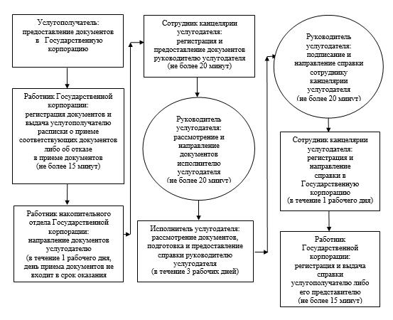

Приложение 3
к регламенту государственной услуги
"Выдача справок в единый накопительный пенсионный
фонд и (или) добровольный накопительный пенсионный
фонд, банки, в органы внутренних дел для распоряжения
имуществом несовершеннолетних детей и оформления
наследства несовершеннолетним детям"
Диаграмма функционального взаимодействия информационных систем, задействованных в оказании государственной услуги, в графической форме

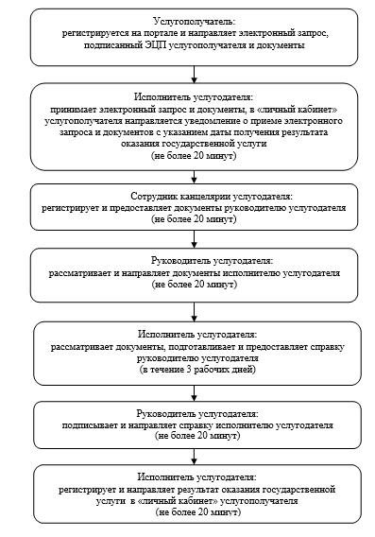

Приложение 4
к регламенту государственной услуги
"Выдача справок в единый накопительный пенсионный
фонд и (или) добровольный накопительный пенсионный
фонд, банки, в органы внутренних дел для распоряжения
имуществом несовершеннолетних детей и оформления
наследства несовершеннолетним детям"
Справочник бизнес-процессов оказания государственной услуги

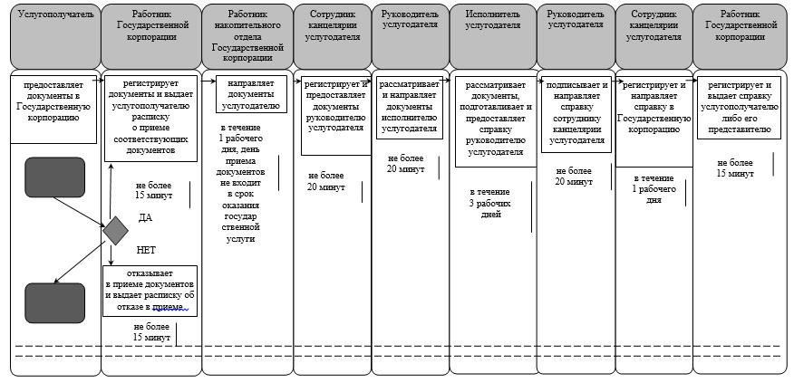

Условные обозначения:

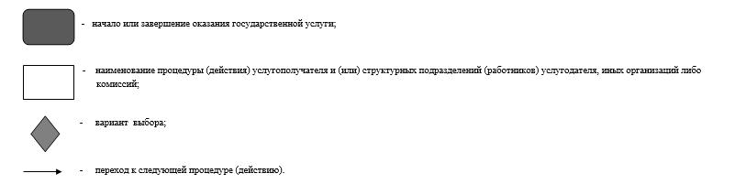

Утвержден
постановлением акимата Кызылординской области
от 2 октября 2015 года № 179
Регламент государственной услуги "Выдача справок органов, осуществляющих функции по опеке или попечительству, для оформления сделок с имуществом, принадлежащим на праве собственности несовершеннолетним детям"
Сноска. Регламент - в редакции постановления акимата Кызылординской области от 31.05.2017 № 798 (вводится в действие по истечении десяти календарных дней после дня первого официального опубликования).
1. Общие положения
1. Наименование услугодателя: отделы образования районов и города областного значения (далее – услугодатель).
Прием заявлений и выдача результатов оказания государственной услуги осуществляются через:
1) некоммерческое акционерное общество "Государственная корпорация "Правительство для граждан" (далее – Государственная корпорация);
2) веб-портал "электронного правительства" www.egov.kz (далее – портал).
2. Форма оказания государственной услуги - электронная (частично автоматизированная) и (или) бумажная.
3. Результат оказания государственной услуги - справка органов, осуществляющих функции по опеке или попечительству, для оформления сделок с имуществом, принадлежащим на праве собственности несовершеннолетним детям, выдаваемая по месту нахождения недвижимого имущества (далее - справка) по форме, согласно приложению 1 к стандарту государственной услуги "Выдача справок органов, осуществляющих функции по опеке или попечительству, для оформления сделок с имуществом, принадлежащим на праве собственности несовершеннолетним детям", утвержденного приказом Министра образования и науки Республики Казахстан от 13 апреля 2015 года №198 "Об утверждении стандартов государственных услуг, оказываемых в сфере семьи и детей" (зарегистрирован в Реестре государственной регистрации нормативных правовых актов за № 11184) (далее - стандарт), либо мотивированный ответ об отказе в оказании государственной услуги в случаях и по основаниям, предусмотренным пунктом 10 стандарта.
4. Форма предоставления результата оказания государственной услуги – электронная (частично автоматизированная) и (или) бумажная.
В случае обращения услугополучателя за результатом оказания государственной услуги на бумажном носителе результат оказания государственной услуги оформляется в электронной форме, распечатывается, заверяется печатью и подписью уполномоченного лица услугодателя.
На портале результат оказания государственной услуги направляется в "личный кабинет" услугополучателя в форме электронного документа, подписанного электронной цифровой подписью (далее – ЭЦП) уполномоченного лица услугодателя.
2. Описание порядка взаимодействия структурных подразделений (работников) услугодателя с Государственной корпорацией в процессе оказания государственной услуги
5. Основание для начала процедуры (действия) по оказанию государственной услуги: предоставление услугополучателем в Государственную корпорацию заявления по форме, согласно приложениям 2, 3 к стандарту либо направление запроса в форме электронного документа через портал.
6. Содержание каждой процедуры (действия), входящей в состав процесса оказания государственной услуги, длительность выполнения:
1) услугополучатель предоставляет в Государственную корпорацию документы согласно пункту 9 стандарта;
услугополучатель дает согласие услугодателю на использование сведений, составляющих охраняемую законом тайну, содержащихся в информационных системах, при оказании государственных услуг, если иное не предусмотрено законами Республики Казахстан;
2) работник Государственной корпорации регистрирует документы и выдает услугополучателю расписку о приеме соответствующих документов, либо в случае предоставления услугополучателем неполного пакета документов, согласно пункту 9 стандарта, работник Государственной корпорации отказывает в приеме документов и выдает расписку об отказе в приеме документов по форме, согласно приложению 4 к стандарту (не более пятнадцати минут);
3) работник накопительного отдела Государственной корпорации направляет документы услугодателю (в течение одного рабочего дня, день приема документа не входит в срок оказания государственной услуги);
4) сотрудник канцелярии услугодателя регистрирует и предоставляет документы руководителю услугодателя (не более двадцати минут);
5) руководитель услугодателя рассматривает и направляет документы исполнителю услугодателя (не более двадцати минут);
6) исполнитель услугодателя рассматривает документы, подготавливает справку либо при соответствии представленных документов случаям и основаниям, предусмотренным пунктом 10 стандарта, подготавливает мотивированный ответ об отказе в оказании государственный услуги (далее - мотивированный отказ) и предоставляет справку либо мотивированный отказ руководителю услугодателя (в течение трех рабочих дней);
7) руководитель услугодателя подписывает и направляет справку либо мотивированный отказ сотруднику канцелярии услугодателя (не более двадцати минут);
8) сотрудник канцелярии услугодателя регистрирует и направляет справку либо мотивированный отказ в Государственную корпорацию (в течение одного рабочего дня);
9) работник Государственной корпорации регистрирует и выдает справку либо мотивированный отказ услугополучателю либо его представителю по нотариально заверенной доверенности (не более пятнадцати минут).
Описание результата процедуры (действия) по оказанию государственной услуги, который служит основанием для начала выполнения следующей процедуры (действия) (с указанием результата процедуры (действия) и порядка его передачи в другое структурное подразделение) приведено в приложении 1 к настоящему регламенту.
3. Описание порядка взаимодействия структурных подразделений (работников) услугодателя и иных организаций в процессе оказания государственной услуги
7. Перечень структурных подразделений (работников) услугодателя и иных организаций, которые участвуют в процессе оказания государственной услуги:
1) работник Государственной корпорации;
2) работник накопительного отдела Государственной корпорации;
3) сотрудник канцелярии услугодателя;
4) руководитель услугодателя;
5) исполнитель услугодателя.
8. Описание последовательности процедур (действий) между структурными подразделениями (работниками) с указанием длительности каждой процедуры (действия) приведено в приложении 2 к настоящему регламенту.
9. Подробное описание последовательности процедур (действий), взаимодействий структурных подразделений (работников) услугодателя в процессе оказания государственной услуги, а также описание порядка взаимодействия с другими услугодателями и (или) Государственной корпорацией отражено в справочнике бизнес-процессов оказания государственной услуги согласно приложению 4 к настоящему регламенту.
Справочник бизнес-процессов оказания государственной услуги размещается на официальных интернет-ресурсах государственного учреждения "Управление образования Кызылординской области", акимата Кызылординской области, акиматов районов и города Кызылорды.
4. Описание порядка взаимодействия использования информационных систем в процессе оказания государственной услуги
10. Описание порядка обращения и последовательности процедур (действий) услугодателя и услугополучателя при оказании государственной услуги через портал:
1) услугополучатель регистрируется на портале и направляет запрос в форме электронного документа (далее – электронный запрос), подписанный ЭЦП услугополучателя и документы согласно пункту 9 стандарта;
2) исполнитель услугодателя принимает электронный запрос и документы, в "личный кабинет" услугополучателя направляется уведомление о приеме электронного запроса и документов с указанием даты получения результата оказания государственной услуги (не более двадцати минут);
3) после принятия электронного запроса и документов, действия структурных подразделений услугодателя в процессе оказания государственной услуги осуществляются в соответствии с подпунктами 4-7) пункта 6 настоящего регламента;
4) исполнитель услугодателя регистрирует и направляет результат оказания государственной услуги в "личный кабинет" услугополучателя (не более двадцати минут).
Диаграмма функционального взаимодействия информационных систем, задействованных в оказании государственной услуги, в графической форме приведена в приложении 3 к настоящему регламенту.
Приложение 1
к регламенту государственной услуги
"Выдача справок органов, осуществляющих функции по опеке или
попечительству, для оформления сделок с имуществом, принадлежащим
на праве собственности несовершеннолетним детям"
Описание результата процедуры (действия) по оказанию государственной услуги, который служит основанием для начала выполнения следующей процедуры (действия) (с указанием результата процедуры (действия) и порядка его передачи в другое структурное подразделение)
1 | Номер процедуры (действия) | 1 | 2 | 3 | 4 | 5 | 6 | 7 | 8
2 | Наименование структурных подразделений | Работник Государственной корпорации | Работник накопительного отдела Государственной корпорации | Сотрудник канцелярии услугодателя | Руководитель услугодателя | Исполнитель услугодателя | Руководитель услугодателя | Сотрудник канцелярии услугодателя | Работник Государственной корпорации
3 | Наименование процедур (действий)  и их описание | регистрирует документы | направляет документы услугодателю | регистрирует документы | рассматривает документы | рассматривает документы и подготавливает справку либо мотивированный отказ | подписывает справку либо мотивированный отказ | регистрирует справку либо мотивированный отказ | регистрирует справку либо мотивированный отказ
4 | Результат процедуры (действия) по оказанию государственной услуги, который служит основанием для начала выполнения следующей процедуры (действия) | выдает услугополучателю расписку о приеме соответствующих документов либо об отказе в приеме документов |  | предоставляет документы руководителю услугодателя | направляет документы исполнителю услугодателя | предоставляет справку либо мотивированный отказ руководителю услугодателя | направляет справку либо мотивированный отказ сотруднику канцелярии услугодателя | направляет справку либо мотивированный отказ в  Государственную корпорацию | выдает  справку либо мотивированный отказ  услугополу чателю либо его представителю
5 | Срок исполнения | не более  15 минут | в течение  1 рабочего дня, день приема документов не входит в срок оказания государственной услуги | не более  20 минут | не более  20 минут | в течение  3 рабочих дней | не более  20 минут | в течение  1 рабочего дня | не более  15 минут
Приложение 2
к регламенту государственной услуги
"Выдача справок органов, осуществляющих функции по опеке или
попечительству, для оформления сделок с имуществом, принадлежащим
на праве собственности несовершеннолетним детям"
Описание последовательности процедур (действий) между структурными подразделениями(работниками) с указанием длительности каждой процедуры (действия)

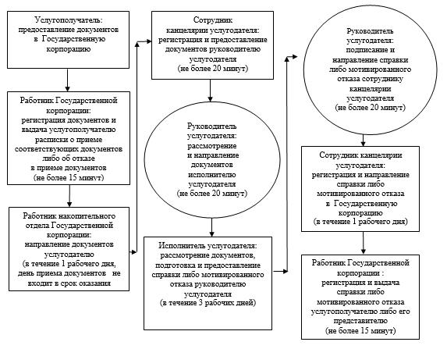

Приложение 3
к регламенту государственной услуги
"Выдача справок органов, осуществляющих функции по опеке или
попечительству, для оформления сделок с имуществом, принадлежащим
на праве собственности несовершеннолетним детям"
Диаграмма функционального взаимодействия информационных систем, задействованных в оказании государственной услуги

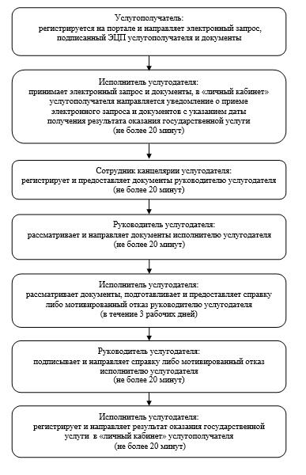

Приложение 4
к регламенту государственной услуги
"Выдача справок органов, осуществляющих функции по опеке или
попечительству, для оформления сделок с имуществом, принадлежащим
на праве собственности несовершеннолетним детям"
Справочник бизнес-процессов оказания государственной услуги

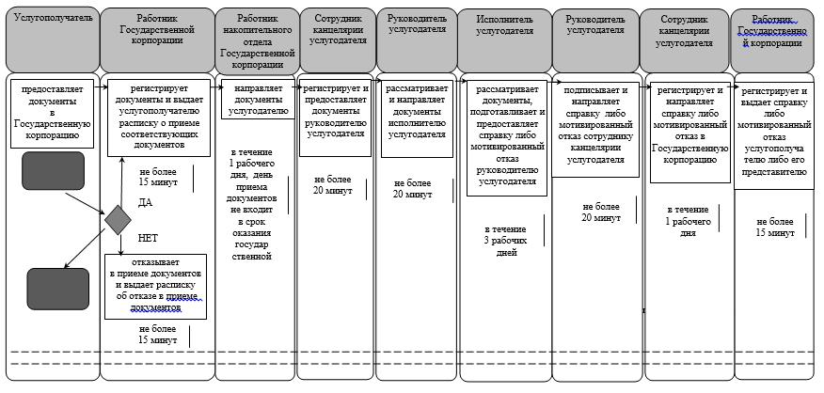

Условные обозначения:

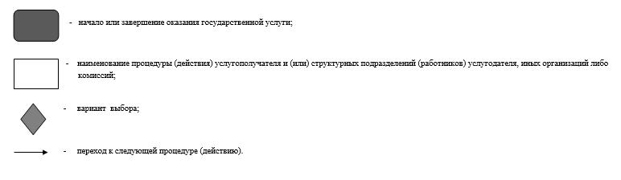

Утвержден
постановлением акимата Кызылординской области
от 2 октября 2015 года № 179
Регламент государственной услуги "Назначение выплаты пособия опекунам или попечителям на содержание ребенка-сироты (детей-сирот) и ребенка (детей), оставшегося без попечения родителей"
Сноска. Регламент - в редакции постановления акимата Кызылординской области от 31.05.2017 № 798 (вводится в действие по истечении десяти календарных дней после дня первого официального опубликования).
1. Общие положения
1. Наименование услугодателя: отделы образования районов и города областного значения (далее – услугодатель).
Прием заявлений и выдача результатов оказания государственной услуги осуществляются через:
1) канцелярию услугодателя;
2) некоммерческое акционерное общество "Государственная корпорация "Правительство для граждан" (далее – Государственная корпорация);
3) веб-портал "электронного правительства" www.egov.kz (далее – портал).
2. Форма оказания государственной услуги - электронная (частично автоматизированная) и (или) бумажная.
3. Результат оказания государственной услуги - решение о назначении пособия опекунам или попечителям на содержание ребенка-сироты (детей–сирот) и ребенка (детей), оставшегося без попечения родителей по форме согласно приложению 1 к стандарту государственной услуги "Назначение выплаты пособия опекунам или попечителям на содержание ребенка-сироты (детей-сирот) и ребенка (детей), оставшегося без попечения родителей" (далее – решение), утвержденного приказом Министра образования и науки Республики Казахстан от 13 апреля 2015 года №198 "Об утверждении стандартов государственных услуг, оказываемых в сфере семьи и детей" (зарегистрирован в Реестре государственной регистрации нормативных правовых актов за № 11184) (далее - стандарт).
4. Форма предоставления результата оказания государственной услуги - электронная и (или) бумажная.
В случае обращения услугополучателя за результатом оказания государственной услуги на бумажном носителе результат оказания государственной услуги оформляется в электронной форме, распечатывается, заверяется печатью и подписью уполномоченного лица услугодателя.
На портале результат оказания государственной услуги направляется в "личный кабинет" услугополучателя в форме электронного документа, подписанного электронной цифровой подписью (далее – ЭЦП) уполномоченного лица услугодателя.
2. Описание порядка действий структурных подразделений (работников) услугодателя в процессе оказания государственной услуги
5. Основание для начала процедуры (действия) по оказанию государственной услуги: предоставление услугополучателем услугодателю либо в Государственную корпорацию заявления по форме, согласно приложению 2 к стандарту либо направление запроса в форме электронного документа через портал.
6. Содержание каждой процедуры (действия), входящей в состав процесса оказания государственной услуги, длительность выполнения:
1) услугополучатель предоставляет услугодателю документы согласно пункту 9 стандарта;
2) сотрудник канцелярии услугодателя регистрирует документы, выдает услугополучателю расписку о приеме соответствующих документов и предоставляет документы руководителю услугодателя (не более тридцати минут);
3) руководитель услугодателя рассматривает и направляет документы исполнителю услугодателя (не более тридцати минут);
4) исполнитель услугодателя рассматривает документы, в соответствии с установленным законодательством порядке подготавливает проект решения и предоставляет руководителю услугодателя (в течение восьми рабочих дней);
5) руководитель услугодателя подписывает и направляет решение сотруднику канцелярии услугодателя (не более тридцати минут);
6) сотрудник канцелярии услугодателя регистрирует решение и выдает копию решения услугополучателю (не более тридцати минут).
Описание результата процедуры (действия) по оказанию государственной услуги, который служит основанием для начала выполнения следующей процедуры (действия) (с указанием результата процедуры (действия) и порядка его передачи в другое структурное подразделение) приведено в приложении 1 к настоящему регламенту.
3. Описание порядка взаимодействия структурных подразделений (работников) услугодателя и иных организаций в процессе оказания государственной услуги
7. Перечень структурных подразделений (работников) услугодателя и иных организаций, которые участвуют в процессе оказания государственной услуги:
1) сотрудник канцелярии услугодателя;
2) руководитель услугодателя;
3) исполнитель услугодателя;
4) работник Государственной корпорации;
5) работник накопительного отдела Государственной корпорации.
8. Описание последовательности процедур (действий) между структурными подразделениями (работниками) с указанием длительности каждой процедуры (действия) приведено в приложении 3 к настоящему регламенту.
9. Подробное описание последовательности процедур (действий), взаимодействий структурных подразделений (работников) услугодателя в процессе оказания государственной услуги, а также описание порядка взаимодействия с другими услугодателями и (или) Государственной корпорацией отражено в справочнике бизнес-процессов оказания государственной услуги согласно приложению 5 к настоящему регламенту.
Справочник бизнес-процессов оказания государственной услуги размещается на официальных интернет-ресурсах государственного учреждения "Управление образования Кызылординской области", акимата Кызылординской области, акиматов районов и города Кызылорды.
4. Описание порядка взаимодействия с Государственной корпорацией и (или) иными услугодателями, а также порядка использования информационных систем в процессе оказания государственной услуги
10. Описание порядка обращения в Государственной корпорации и (или) к иным услугодателям, длительность обработки запроса услугополучателя, а также описание процесса получения результата оказания государственной услуги через Государственную корпорацию, его длительность:
1) услугополучатель предоставляет в Государственную корпорацию документы согласно пункту 9 стандарта;
2) работник Государственной корпорации регистрирует документы и выдает услугополучателю расписку о приеме соответствующих документов, либо в случае предоставления услугополучателем неполного пакета документов, согласно пункту 9 стандарта, работник Государственной корпорации отказывает в приеме документов и выдает расписку об отказе в приеме документов по форме, согласно приложению 3 к стандарту (не более пятнадцати минут);
3) работник накопительного отдела Государственной корпорации направляет документы услугодателю (в течение одного рабочего дня, день приема документов не входит в срок оказания государственной услуги);
4) после принятия документов, действия структурных подразделений услугодателя в процессе оказания государственной услуги осуществляются в соответствии с подпунктами 2-5) пункта 6 настоящего регламента;
5) сотрудник канцелярии услугодателя регистрирует решение и направляет копию решения в Государственную корпорацию (в течение одного рабочего дня);
6) работник Государственной корпорации регистрирует копию решения и выдает услугополучателю либо его представителю по нотариально заверенной доверенности (не более пятнадцати минут).
Описание результата процедуры (действия) по оказанию государственной услуги, который служит основанием для начала выполнения следующей процедуры (действия) (с указанием результата процедуры (действия) и порядка его передачи в другое структурное подразделение) приведено в приложении 2 к настоящему регламенту.
11. Описание порядка обращения и последовательности процедур (действий) услугодателя и услугополучателя при оказании государственной услуги через портал:
1) услугополучатель регистрируется на портале и направляет запрос в форме электронного документа (далее – электронный запрос), подписанный ЭЦП услугополучателя и документы согласно пункту 9 стандарта;
2) исполнитель услугодателя принимает электронный запрос и документы, в "личный кабинет" услугополучателя направляется уведомление о приеме электронного запроса и документов с указанием даты получения результата оказания государственной услуги (не более тридцати минут);
3) после принятия электронного запроса и документов, действия структурных подразделений услугодателя в процессе оказания государственной услуги осуществляются в соответствии с подпунктами 2-5) пункта 6 настоящего регламента;
4) исполнитель услугодателя регистрирует и направляет результат оказания государственной услуги в "личный кабинет" услугополучателя (не более тридцати минут).
Диаграмма функционального взаимодействия информационных систем, задействованных в оказании государственной услуги, в графической форме приведена в приложении 4 к настоящему регламенту.
Приложение 1
к регламенту государственной услуги
"Назначение выплаты пособия опекунам или попечителям
на содержание ребенка-сироты (детей-сирот) и ребенка (детей),
оставшегося без попечения родителей"
Описание результата процедуры (действия) по оказанию государственной услуги, который служит основанием для начала выполнения следующей процедуры (действия) (с указанием результата процедуры (действия) и порядка его передачи в другое структурное подразделение)
1 | Номер процедуры (действия) | 1 | 2 | 3 | 4 | 5
2 | Наименование структурных подразделений | Сотрудник канцелярии  услугодателя | Руководитель услугодателя | Исполнитель услугодателя | Руководитель  услугодателя | Сотрудник канцелярии  услугодателя
3 | Наименование процедур (действий) и их описание | регистрирует документы и выдает услугополучателю расписку о приеме соответствующих документов | рассматривает  документы | рассматривает документы подготавливает проект решения | подписывает решение | регистрирует решение
4 | Результат процедуры (действия) по оказанию государственной услуги, который служит основанием для начала выполнения следующей процедуры (действия) | предоставляет документы руководителю услугодателя | направляет документы  исполнителю услугодателя | предоставляет проект решения руководителю услугодателя | направляет решение сотруднику канцелярии услугодателя | выдает копию решения услугополучателю
5 | Срок исполнения | не более 30 минут | не более  30 минут | в течение  8 рабочих дней | не более  30 минут | не более  30 минут
Приложение 2
к регламенту государственной услуги
"Назначение выплаты пособия опекунам или попечителям
на содержание ребенка-сироты (детей-сирот) и ребенка (детей),
оставшегося без попечения родителей"
Описание результата процедуры (действия) по оказанию государственной услуги, который служит основанием для начала выполнения следующей процедуры (действия) (с указанием результата процедуры (действия) и порядка его передачи в другое структурное подразделение)
1 | Номер процедуры (действия) | 1 | 2 | 3 | 4 | 5
2 | Наименование структурных подразделений | Работник Государственной корпорации | Работник накопительного отдела Государственной корпорации | Сотрудник канцелярии услугодателя | Руководитель услугодателя | Исполнитель услугодателя
3 | Наименование процедур (действий)  и их описание | регистрирует документы | направляет документы услугодателю | регистрирует документы | рассматривает документы | рассматривает документы подготавливает проект решения
4 | Результат процедуры (действия) по оказанию государственной услуги, который служит основанием для начала выполнения следующей процедуры (действия) | выдает услугополучателю расписку о приеме соответствующих документов либо об отказе в приеме документов |  | предоставляет документы руководителю услугодателя | направляет документы исполнителю услугодателя | предоставляет проект решения руководителю услугодателя
5 | Срок исполнения | не более  15 минут | в течение  1 рабочего дня,  день приема документов не входит в срок оказания государственной услуги | не более  30 минут | не более  30 минут | в течение  8 рабочих дней
продолжение таблицы:
1 | Номер процедуры  (действия) | 6 | 7 | 8
2 | Наименование  структурных  подразделений | Руководитель услугодателя | Сотрудник канцелярии услугодателя | Работник Государственной корпорации
3 | Наименование процедур (действий) и их описание | подписывает решение | регистрирует решение | регистрирует копию решения
4 | Результат процедуры (действия) по оказанию государственной услуги, который служит основанием для начала выполнения следующей процедуры (действия) | направляет решение сотруднику канцелярии услугодателя | направляет копию решения в Государственную корпорацию | выдает  копию решения услугополучателю либо его представителю
5 | Срок исполнения | не более  30 минут | в течение  1 рабочего дня | не более  15 минут
Приложение 3
к регламенту государственной услуги
"Назначение выплаты пособия опекунам или попечителям
на содержание ребенка-сироты (детей-сирот) и ребенка (детей),
оставшегося без попечения родителей"
Описание последовательности процедур (действий) между структурными подразделениями (работниками) с указанием длительности каждой процедуры (действия)
При обращении услугополучателя к услугодателю:

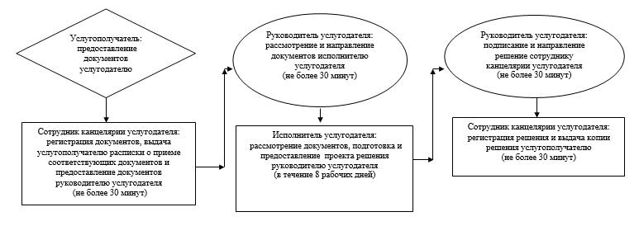

При обращении услугополучателя в Государственную корпорацию:

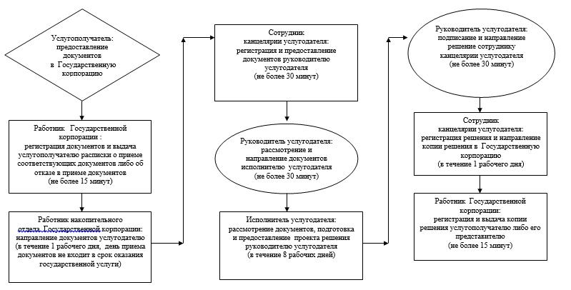

Приложение 4
к регламенту государственной услуги
"Назначение выплаты пособия опекунам или попечителям
на содержание ребенка-сироты (детей-сирот) и ребенка (детей),
оставшегося без попечения родителей"
Диаграмма функционального взаимодействия информационных систем, задействованных в оказании государственной услуги

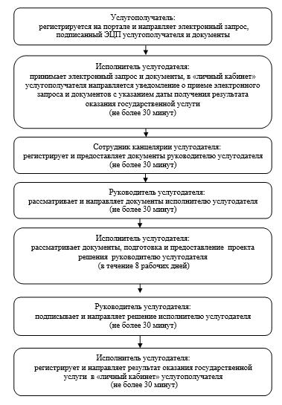

Приложение 5
к регламенту государственной услуги
"Назначение выплаты пособия опекунам или попечителям
на содержание ребенка-сироты (детей-сирот) и ребенка (детей),
оставшегося без попечения родителей"
Справочник бизнес-процессов оказания государственной услуги
При обращении услугополучателя к услугодателю:

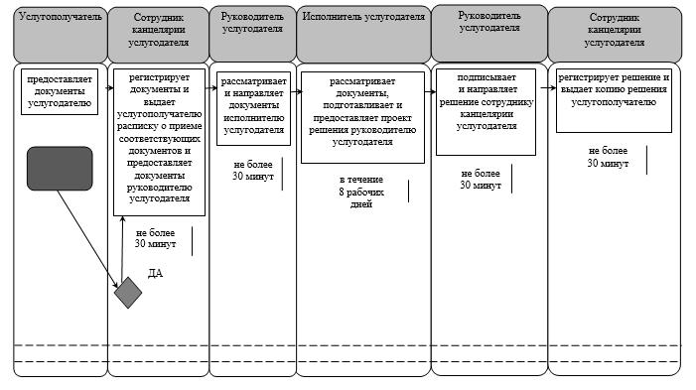

При обращении услугополучателя в Государственную корпорацию:

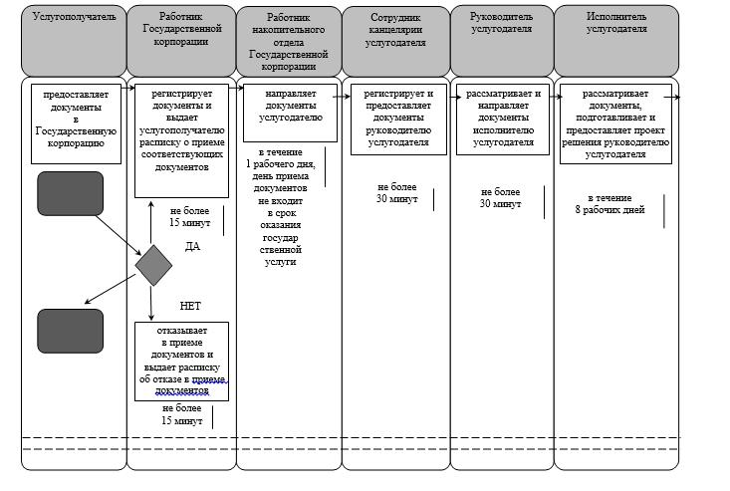

продолжение таблицы:

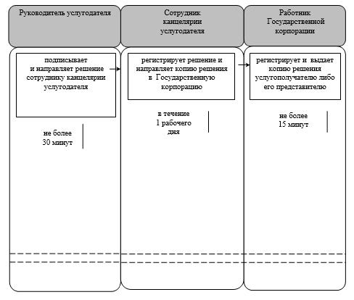

Условные обозначения:

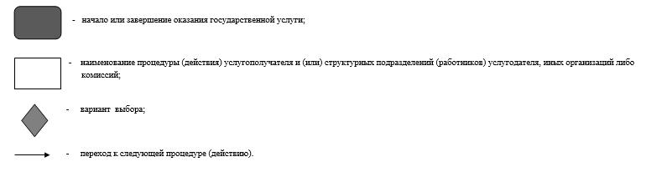

Утвержден
постановлением акимата Кызылординской области
от 2 октября 2015 года № 179
Регламент государственной услуги "Передача ребенка (детей) на патронатное воспитание"
Сноска. Регламент - в редакции постановления акимата Кызылординской области от 31.05.2017 № 798 (вводится в действие по истечении десяти календарных дней после дня первого официального опубликования).
1. Общие положения
1. Наименование услугодателя: отделы образования районов и города областного значения (далее - услугодатель).
Прием заявлений для оказания государственной услуги осуществляются через:
1) канцелярию услугодателя.
2) веб-портал "электронного правительства" www.egov.kz (далее – портал).
Выдача результатов оказания государственной услуги осуществляется через канцелярию услугодателя.
2. Форма оказания государственной услуги – электронная (частично автоматизированная) и (или) бумажная.
3. Результат оказания государственной услуги:
При обращении к услугодателю - договор о передаче ребенка (детей) на патронатное воспитание либо мотивированный ответ об отказе в оказании государственной услуги в случаях и по основаниям, предусмотренным пунктом 10 стандарта государственной услуги "Передача ребенка (детей) на патронатное воспитание", утвержденного приказом Министра образования и науки Республики Казахстан от 13 апреля 2015 года № 198 "Об утверждении стандартов государственных услуг, оказываемых в сфере семьи и детей" (зарегистрирован в Реестре государственной регистрации нормативных правовых актов за № 11184) (далее - стандарт).
На портале – уведомление о заключении договора о передаче ребенка (детей) на патронатное воспитание по форме согласно приложению 1 стандарта (далее - уведомление о заключении договора) либо мотивированный ответ об отказе в оказании государственной услуги (далее - мотивированный отказ) в случаях и по основаниям, предусмотренным пунктом 10 стандарта.
После получения уведомления о заключении договора, услугополучателю необходимо обратиться по указанному в уведомлении адресу для заключения договора о передаче ребенка (детей) на патронатное воспитание.
4. Форма предоставления результата оказания государственной услуги - бумажная.
2. Описание порядка действий структурных подразделений (работников) услугодателя в процессе оказания государственной услуги
5. Основание для начала процедуры (действия) по оказанию государственной услуги: предоставление услугополучателем услугодателю заявления о желании стать патронатным воспитателем либо направление запроса в форме электронного документа через портал.
6. Содержание каждой процедуры (действия), входящей в состав процесса оказания государственной услуги, длительность выполнения:
1) услугополучатель предоставляет услугодателю документы согласно пункту 9 стандарта;
2) сотрудник канцелярии услугодателя регистрирует документы, выдает услугополучателю расписку о приеме соответствующих документов и предоставляет документы руководителю услугодателя (не более тридцати минут);
в случае предоставления услугополучателем неполного пакета документов согласно пункту 9 стандарта и (или) документов с истекшим сроком действия услугодатель отказывает в приеме заявления;
услугополучатель дает согласие услугодателю на использование сведений, составляющих охраняемую законом тайну, содержащихся в информационных системах, при оказании государственных услуг, если иное не предусмотрено законами Республики Казахстан;
3) руководитель услугодателя рассматривает и направляет документы исполнителю услугодателя (не более тридцати минут);
4) исполнитель услугодателя рассматривает документы, составляет акт обследования жилищно-бытовых условий услугополучателя (далее – акт обследования), в соответствии с установленным законодательством порядке подготавливает мотивированный отказ в оказании государственной услуги либо проект договора о передаче ребенка (детей) на патронатное воспитание (далее – договор) и предоставляет руководителю услугодателя (составление акта обследования - в течение десяти календарных дней; подготовка мотивированного отказа - в течение пяти календарных дней; подготовка проекта договора – в течение восемнадцати календарных дней);
5) руководитель услугодателя подписывает и направляет договор либо мотивированный отказ сотруднику канцелярии услугодателя (не более тридцати минут);
6) сотрудник канцелярии услугодателя регистрирует и выдает договор либо мотивированный отказ услугополучателю (не более тридцати минут).
Описание результата процедуры (действия) по оказанию государственной услуги, который служит основанием для начала выполнения следующей процедуры (действия) (с указанием результата процедуры (действия) и порядка его передачи в другое структурное подразделение) приведено в приложении 1 к настоящему регламенту.
3. Описание порядка взаимодействия структурных подразделений (работников) услугодателя в процессе оказания государственной услуги
7. Перечень структурных подразделений (работников) услугодателя, которые участвуют в процессе оказания государственной услуги:
1) сотрудник канцелярии услугодателя;
2) руководитель услугодателя;
3) исполнитель услугодателя.
8. Описание последовательности процедур (действий) между структурными подразделениями (работниками) с указанием длительности каждой процедуры (действия) приведено в приложении 2 к настоящему регламенту.
9. Подробное описание процедур (действий), взаимодействий структурных подразделений (работников) услугодателя в процессе оказания государственной услуги отражено в справочнике бизнес-процессов оказания государственной услуги согласно приложению 4 к настоящему регламенту.
Справочник бизнес-процессов оказания государственной услуги размещается на официальных интернет-ресурсах государственного учреждения "Управление образования Кызылординской области", акимата Кызылординской области, акиматов районов и города Кызылорды.
4. Описание порядка использования информационных систем в процессе оказания государственной услуги
10. Описание порядка обращения и последовательности процедур (действий) услугодателя и услугополучателя при оказании услуги через портал:
1) услугополучатель регистрируется на портале и направляет запрос в форме электронного документа (далее – электронный запрос), удостоверенный электронно-цифровой подписью (далее – ЭЦП) услугополучателя и документы согласно пункту 9 стандарта;
2) исполнитель услугодателя принимает электронный запрос и документы, в "личный кабинет" услугополучателя направляется уведомление о приеме документов с указанием даты получения результата оказания государственной услуги либо в случае предоставления услугополучателем неполного пакета документов согласно пункту 9 стандарта и (или) документов с истекшим сроком действия услугодатель отказывает в приеме заявления (далее - отказывает в приеме заявления) (не более тридцати минут);
3) после принятия электронного запроса и документов, действия структурных подразделений услугодателя в процессе оказания государственной услуги осуществляются в соответствии с подпунктами 2-5) пункта 6 настоящего регламента;
4) исполнитель услугодателя регистрирует и направляет в "личный кабинет" услугополучателя мотивированный отказ либо уведомление о заключении договора (не более тридцати минут);
5) после получения уведомления о заключении договора, услугополучатель подписывает и получает договор у исполнителя услугодателя по указанному адресу в уведомлении о заключении договора.
Диаграмма функционального взаимодействия информационных систем, задействованных в оказании государственной услуги, в графической форме приведена в приложении 3 к настоящему регламенту.
Приложение 1
к регламенту государственной услуги
"Передача ребенка (детей) на патронатное воспитание"
Описание результата процедуры (действия) по оказанию государственной услуги, который служит основанием для начала выполнения следующей процедуры (действия) (с указанием результата процедуры (действия) и порядка его передачи в другое структурное подразделение)
1 | Номер процедуры (действия) | 1 | 2 | 3 | 4 | 5
2 | Наименование структурных подразделений | Сотрудник канцелярии  услугодателя | Руководитель услугодателя | Исполнитель услугодателя | Руководитель услугодателя | Сотрудник канцелярии  услугодателя
3 | Наименование процедур (действий) и их описание | регистрирует документы и выдает услугополучателю расписку о приеме соответствующих документов либо отказывает в приеме заявления | рассматривает  документы | рассматривает документы и составляет акт обследования, подготавливает проект  договора либо  мотивированный отказ | подписывает  договор либо  мотивированный отказ | регистрирует договор либо мотивированный отказ
4 | Результат процедуры (действия) по оказанию государственной услуги, который служит основанием для начала выполнения следующей процедуры (действия) | предоставляет документы руководителю услугодателя | направляет документы  исполнителю услугодателя | предоставляет проект  договора либо мотивированный отказ руководителю услугодателя | направляет  договор либо  мотивированный отказ сотруднику канцелярии  услугодателя | выдает договор либо мотивированный отказ услугополучателю
5 | Срок исполнения | не более 30 минут | не более  30 минут | составление акта обследования - в течение 10 календарных дней; подготовка мотивированного отказа - в течение 5 календарных дней; подготовка проекта договора – в течение 18 календарных дней | не более  30 минут | не более  30 минут
Приложение 2
к регламенту государственной услуги
"Передача ребенка (детей) на патронатное воспитание"
Описание последовательности процедур (действий) между структурными подразделениями (работниками) с указанием длительности каждой процедуры (действия)

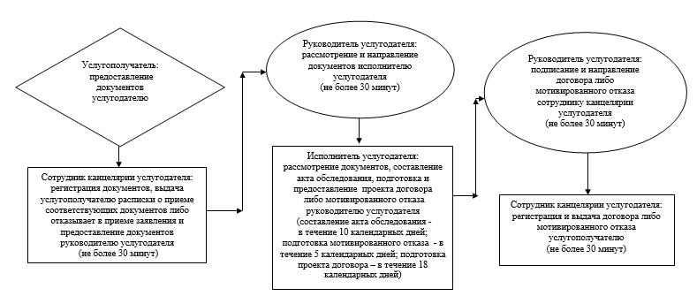

Приложение 3
к регламенту государственной услуги
"Передача ребенка (детей) на патронатное воспитание"
Диаграмма функционального взаимодействия информационных систем, задействованных в оказании государственной услуги, в графической форме

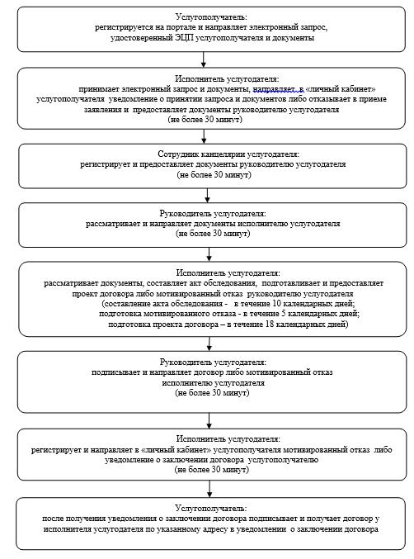

Приложение 4
к регламенту государственной услуги
"Передача ребенка (детей) на патронатное воспитание"
Справочник бизнес-процессов оказания государственной услуги

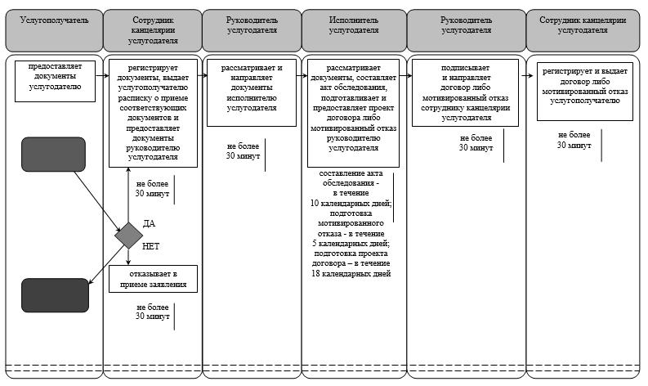

Условные обозначения:

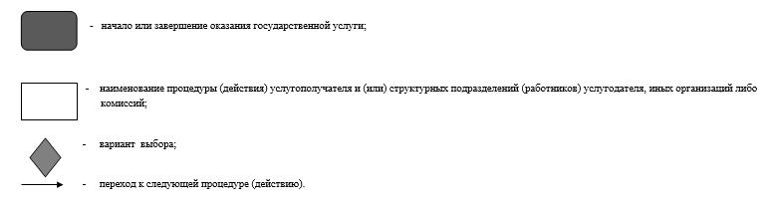

Утвержден
постановлением акимата Кызылординской области
от 2 октября 2015 года № 179
Регламент государственной услуги "Назначение выплаты денежных средств на содержание ребенка (детей), переданного патронатным воспитателям"
Сноска. Регламент - в редакции постановления акимата Кызылординской области от 31.05.2017 № 798 (вводится в действие по истечении десяти календарных дней после дня первого официального опубликования).
1. Общие положения
1. Наименование услугодателя: отделы образования районов и города областного значения (далее - услугодатель).
Прием заявлений и выдача результатов оказания государственной услуги осуществляются через:
1) канцелярию услугодателя;
2) веб-портал "электронного правительства" www.egov.kz (далее – портал).
2. Форма оказания государственной услуги – электронная (полностью автоматизированная) и (или) бумажная.
3. Результат оказания государственной услуги – решение о назначении денежных средств, выделяемых патронатным воспитателям на содержание ребенка (детей) по форме, согласно приложению 1 к стандарту государственной услуги "Назначение выплаты денежных средств на содержание ребенка (детей), переданного патронатным воспитателям" (далее – решение), утвержденного приказом Министра образования и науки Республики Казахстан от 13 апреля 2015 года № 198 "Об утверждении стандартов государственных услуг, оказываемых в сфере семьи и детей" (зарегистрирован в Реестре государственной регистрации нормативных правовых актов за № 11184) (далее - стандарт).
4. Форма предоставления результата оказания государственной услуги – электронная и (или) бумажная.
В случае обращения услугополучателя за результатом оказания государственной услуги на бумажном носителе результат оказания государственной услуги оформляется в электронной форме, распечатывается, заверяется печатью и подписью уполномоченного лица услугодателя.
На портале результат оказания государственной услуги направляется и хранится в "личном кабинете" услугополучателя в форме электронного документа, подписанного электронной цифровой подписью (далее – ЭЦП) уполномоченного лица услугодателя.
2. Описание порядка действий структурных подразделений (работников) услугодателя в процессе оказания государственной услуги
5. Основание для начала процедуры (действия) по оказанию государственной услуги: предоставление услугополучателем услугодателю заявления по форме, согласно приложению 2 к стандарту.
6. Содержание каждой процедуры (действия), входящей в состав процесса оказания государственной услуги, длительность выполнения:
1) услугополучатель предоставляет услугодателю документы согласно пункту 9 стандарта;
2) сотрудник канцелярии услугодателя регистрирует документы, выдает услугополучателю расписку о приеме соответствующих документов с указанием:
номера и даты приема заявления;
вида запрашиваемой государственной услуги;
количества и названия приложенных документов;
даты (времени) и места выдачи документов;
фамилии, имени, отчества (при наличии) работника услугодателя, принявшего заявление на оформление документов;
фамилии, имени, отчества (при наличии) услугополучателя и его контактных телефонов (далее - расписка о приеме соответствующих документов) и предоставляет документы руководителю услугодателя (не более тридцати минут);
3) руководитель услугодателя рассматривает и направляет документы исполнителю услугодателя (не более тридцати минут);
4) исполнитель услугодателя рассматривает документы и в соответствии с установленным законодательством порядке подготавливает проект решения и предоставляет руководителю услугодателя (в течение четырех рабочих дней);
5) руководитель услугодателя подписывает и направляет решение сотруднику канцелярии услугодателя (не более тридцати минут);
6) сотрудник канцелярии услугодателя регистрирует решение и выдает копию решения услугополучателю (не более тридцати минут).
Описание результата процедуры (действия) по оказанию государственной услуги, который служит основанием для начала выполнения следующей процедуры (действия) (с указанием результата процедуры (действия) и порядка его передачи в другое структурное подразделение) приведено в приложении 1 к настоящему регламенту.
3. Описание порядка взаимодействия структурных подразделений (работников) услугодателя в процессе оказания государственной услуги
7. Перечень структурных подразделений (работников) услугодателя, которые участвуют в процессе оказания государственной услуги:
1) сотрудник канцелярии услугодателя;
2) руководитель услугодателя;
3) исполнитель услугодателя.
8. Описание последовательности процедур (действий) между структурными подразделениями (работниками) с указанием длительности каждой процедуры (действия) приведено в приложении 2 к настоящему регламенту.
9. Подробное описание процедур (действий), взаимодействий структурных подразделений (работников) услугодателя в процессе оказания государственной услуги отражено в справочнике бизнес-процессов оказания государственной услуги согласно приложению 4 к настоящему регламенту.
Справочник бизнес-процессов оказания государственной услуги размещается на официальных интернет-ресурсах государственного учреждения "Управление образования Кызылординской области", акимата Кызылординской области, акиматов районов и города Кызылорды.
4. Описание порядка использования информационных систем в процессе оказания государственной услуги
10. Описание порядка обращения и последовательности процедур (действий) услугодателя и услугополучателя при оказании государственной услуги через портал:
1) услугополучатель регистрируется на портале и направляет запрос в форме электронного документа (далее – электронный запрос), удостоверенный ЭЦП услугополучателя и документы согласно пункту 9 стандарта;
2) исполнитель услугодателя принимает электронный запрос и документы, направляет в "личный кабинет" услугополучателя уведомление о принятии электронного запроса и документов (не более тридцати минут);
3) после принятия электронного запроса и документов, действия структурных подразделений услугодателя в процессе оказания государственной услуги осуществляются в соответствии с подпунктами 2-5) пункта 6 настоящего регламента;
4) исполнитель услугодателя регистрирует и направляет результат оказания государственной услуги в "личный кабинет" услугополучателя (не более тридцати минут).
Диаграмма функционального взаимодействия информационных систем, задействованных в оказании государственной услуги, в графической форме приведена в приложении 3 к настоящему регламенту.
Приложение 1
к регламенту государственной услуги
"Назначение выплаты денежных средств на содержание
ребенка (детей), переданного патронатным воспитателям"
Описание результата процедуры (действия) по оказанию государственной услуги, который служит основанием для начала выполнения следующей процедуры (действия) (с указанием результата процедуры (действия) и порядка его передачи в другое структурное подразделение)
1 | Номер процедуры (действия) | 1 | 2 | 3 | 4 | 5
2 | Наименование структурных подразделений | Сотрудник канцелярии  услугодателя | Руководитель услугодателя | Исполнитель услугодателя | Руководитель  услугодателя | Сотрудник канцелярии  услугодателя
3 | Наименование процедур (действий) и их описание | регистрирует документы и выдает услугополучателю расписку о приеме соответствующих документов | рассматривает  документы | рассматривает документы и подготавливает проект решения | подписывает решение | регистрирует решение
4 | Результат процедуры (действия) по оказанию государственной услуги, который служит основанием для начала выполнения следующей процедуры (действия) | предоставляет документы руководителю услугодателя | направляет документы  исполнителю услугодателя | предоставляет проект решения руководителю услугодателя | направляет решение сотруднику канцелярии услугодателя | выдает копию решения услугополучателю
5 | Срок исполнения | не более 30 минут | не более  30 минут | в течение  4 рабочих дней | не более  30 минут | не более  30 минут
Приложение 2
к регламенту государственной услуги
"Назначение выплаты денежных средств на содержание
ребенка (детей), переданного патронатным воспитателям"
Описание последовательности процедур (действий) между структурными подразделениями (работниками) с указанием длительности каждой процедуры (действия)

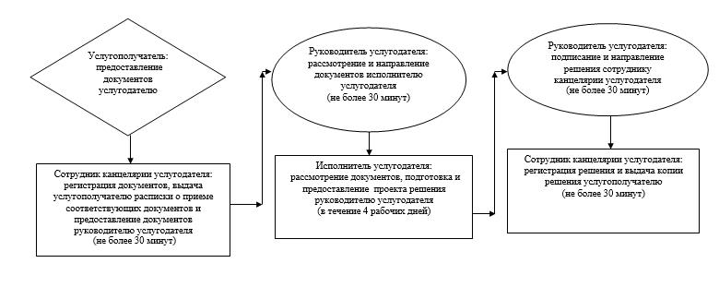

Приложение 3
к регламенту государственной услуги
"Назначение выплаты денежных средств на содержание
ребенка (детей), переданного патронатным воспитателям"
Диаграмма функционального взаимодействия информационных систем, задействованных в оказании государственной услуги, в графической форме

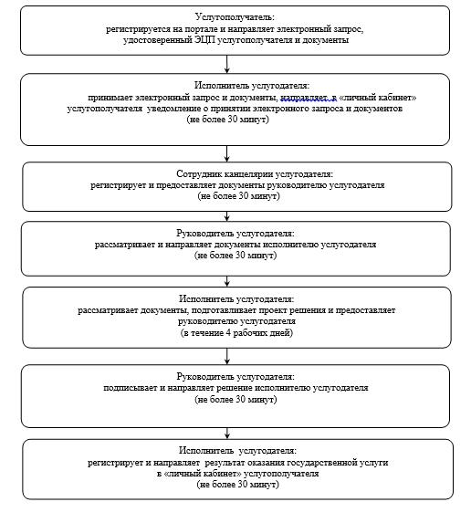

Приложение 4
к регламенту государственной услуги
"Назначение выплаты денежных средств на содержание
ребенка (детей), переданного патронатным воспитателям"
Справочник бизнес-процессов оказания государственной услуги

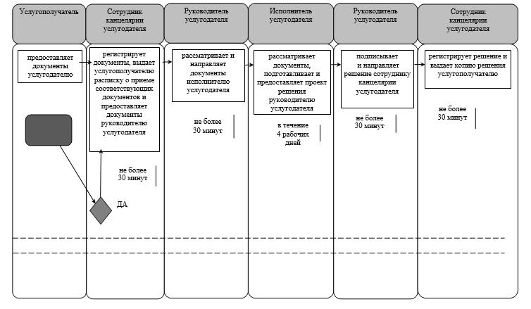

Условные обозначения:

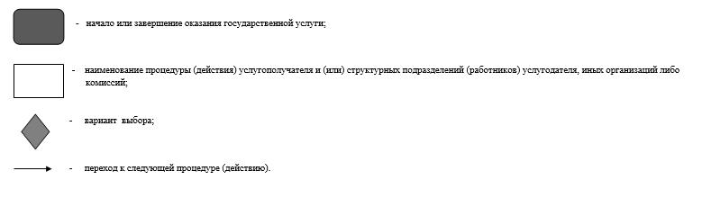

Утвержден
постановлением акимата Кызылординской области
от 2 октября 2015 года № 179
Регламент государственной услуги "Постановка на учет лиц, желающих усыновить детей"
Сноска. Регламент - в редакции постановления акимата Кызылординской области от 31.05.2017 № 798 (вводится в действие по истечении десяти календарных дней после дня первого официального опубликования).
1. Общие положения
1. Наименование услугодателя: отделы образования районов и города областного значения (далее - услугодатель).
Прием заявлений осуществляется через:
1) канцелярию услугодателя;
2) веб-портал "электронного правительства" www.egov.kz (далее – портал).
Выдача результата оказания государственной услуги осуществляется через канцелярию услугодателя.
2. Форма оказания государственной услуги – электронная (частично автоматизированная) и (или) бумажная.
3. Результат оказания государственной услуги:
При обращении к услугодателю – заключение о возможности (невозможности) быть кандидатом(ами) в усыновители по форме согласно приложению 1 к стандарту государственной услуги "Постановка на учет лиц, желающих усыновить детей", утвержденного приказом Министра образования и науки Республики Казахстан от 13 апреля 2015 года № 198 "Об утверждении стандартов государственных услуг, оказываемых в сфере семьи и детей" (зарегистрирован в Реестре государственной регистрации нормативных правовых актов за №11184) (далее - стандарт).
На портал – уведомление о готовности заключения о возможности (невозможности) быть кандидатом(ами) в усыновители по форме согласно приложению 2 стандарта (далее - уведомление).
После получения уведомления, услугополучателю необходимо обратиться по указанному в уведомлении адресу для получения заключения о возможности (невозможности) быть кандидатом(ами) в усыновители.
4. Форма предоставления результата оказания государственной услуги - бумажная.
2. Описание порядка действий структурных подразделений (работников) услугодателя в процессе оказания государственной услуги
5. Основание для начала процедуры (действия) по оказанию государственной услуги: предоставление услугополучателем услугодателю заявления о желании усыновить детей либо направление запроса в форме электронного документа через портал.
6. Содержание каждой процедуры (действия), входящей в состав процесса оказания государственной услуги, длительность выполнения:
1) услугополучатель предоставляет услугодателю документы согласно пункту 9 стандарта;
услугополучатель дает согласие услугодателю на использование сведений, составляющих охраняемую законом тайну, содержащихся в информационных системах, при оказании государственных услуг, если иное не предусмотрено законами Республики Казахстан;
2) сотрудник канцелярии услугодателя регистрирует документы, выдает услугополучателю расписку о приеме соответствующих документов и предоставляет документы руководителю услугодателя (не более тридцати минут);
в случае предоставления услугополучателем неполного пакета документов согласно пункту 9 стандарта и (или) документов с истекшим сроком действия услугодатель отказывает в приеме заявления (не более тридцати минут);
3) руководитель услугодателя рассматривает и направляет документы исполнителю услугодателя (не более тридцати минут);
4) исполнитель услугодателя рассматривает документы, составляет акт обследования жилищно-бытовых условий услугополучателя (далее – акт обследования), в соответствии с установленным законодательством порядке подготавливает и предоставляет заключение о возможности (невозможности) граждан быть кандидатами в усыновители (далее - заключение) руководителю услугодателя (составление акта обследования - в течение десяти календарных дней; подготовка и предоставление заключения - в течение пяти календарных дней);
5) руководитель услугодателя подписывает и направляет заключение сотруднику канцелярии услугодателя (не более тридцати минут);
6) сотрудник канцелярии услугодателя регистрирует и выдает заключение услугополучателю (не более тридцати минут);
7) услугополучателя, которому по результатам заключения вынесено положительное заключение, исполнитель услугодателя ставит на учет в качестве кандидата в усыновители посредством внесения записи в журнал учета лиц, желающих усыновить детей (не более тридцати минут).
Описание результата процедуры (действия) по оказанию государственной услуги, который служит основанием для начала выполнения следующей процедуры (действия) (с указанием результата процедуры (действия) и порядка его передачи в другое структурное подразделение) приведено в приложении 1 к настоящему регламенту.
3. Описание порядка взаимодействия структурных подразделений (работников) услугодателя в процессе оказания государственной услуги
7. Перечень структурных подразделений (работников) услугодателя, которые участвуют в процессе оказания государственной услуги:
1) сотрудник канцелярии услугодателя;
2) руководитель услугодателя;
3) исполнитель услугодателя.
8. Описание последовательности процедур (действий) между структурными подразделениями (работниками) с указанием длительности каждой процедуры (действия) приведено в приложении 2 к настоящему регламенту.
9. Подробное описание процедур (действий), взаимодействий структурных подразделений (работников) услугодателя в процессе оказания государственной услуги отражено в справочнике бизнес-процессов оказания государственной услуги согласно приложению 4 к настоящему регламенту.
Справочник бизнес-процессов оказания государственной услуги размещается на официальных интернет-ресурсах государственного учреждения "Управление образования Кызылординской области", акимата Кызылординской области, акиматов районов и города Кызылорды.
4. Описание порядка использования информационных систем в процессе оказания государственной услуги
10. Описание порядка обращения и последовательности процедур (действий) услугодателя и услугополучателя при оказании услуги через портал:
1) услугополучатель регистрируется на портале и направляет запрос в форме электронного документа (далее – электронный запрос), удостоверенный электронно-цифровой подписью (далее - ЭЦП) услугополучателя и документы согласно пункту 9 стандарта;
2) исполнитель услугодателя принимает электронный запрос и документы, в "личный кабинет" услугополучателя направляется уведомление о приеме документов с указанием даты получения результата оказания государственной услуги либо при предоставления неполного пакета документов согласно пункту 9 стандарта и (или) документов с истекшим сроком действия услугодатель отказывает в приеме заявления (далее - отказывает в приеме заявления) (не более тридцати минут);
3) после принятия электронного запроса и документов, действия структурных подразделений услугодателя в процессе оказания государственной услуги осуществляются в соответствии с подпунктами 2-5) пункта 6 настоящего регламента;
4) исполнитель услугодателя регистрирует и направляет уведомление в "личный кабинет" услугополучателя (не более тридцати минут);
5) услугополучателя, которому по результатам заключения вынесено положительное заключение, исполнитель услугодателя ставит на учет в качестве кандидата в усыновители посредством внесения записи в журнал учета лиц, желающих усыновить детей (не более тридцати минут).
Диаграмма функционального взаимодействия информационных систем, задействованных в оказании государственной услуги, в графической форме приведена в приложении 3 к настоящему регламенту.
Приложение 1
к регламенту государственной услуги
"Постановка на учет лиц, желающих усыновить детей"
Описание результата процедуры (действия) по оказанию государственной услуги, который служит основанием для начала выполнения следующей процедуры (действия) (с указанием результата процедуры (действия) и порядка его передачи в другое структурное подразделение)
1 | Номер процедуры  (действия) | 1 | 2 | 3 | 4 | 5 | 6
2 | Наименование структурных подразделений | Сотрудник канцелярии  услугодателя | Руководитель услугодателя | Исполнитель  услугодателя | Руководитель услугодателя | Сотрудник канцелярии  услугодателя | Исполнитель  услугодателя
3 | Наименование процедур (действий) и их описание | регистрирует документы и выдает услугополучателю расписку о приеме соответствующих документов либо отказывает в приеме заявления | рассматривает  документы | рассматривает документы, составляет акт обследования  и подготавливает заключение | подписывает заключение | регистрирует заключение | услугополучателя, которому по результатам заключения вынесено положительное заключение, ставит на учет в качестве кандидата в усыновители посредством внесения записи в журнал учета лиц, желающих усыновить детей
4 | Результат процедуры (действия) по оказанию государственной услуги, который служит основанием для начала выполнения следующей процедуры (действия) | предоставляет документы руководителю услугодателя | направляет документы  исполнителю услугодателя | предоставляет заключение  руководителю услугодателя | направляет заключение сотруднику канцелярии  услугодателя | выдает заключение услугополучателю
5 | Срок исполнения | не более  30 минут | не более  30 минут | составление акта обследования - в течение 10 календарных дней; подготовка и предоставление заключения - в течение  5 календарных дней | не более  30 минут | не более  30 минут | не более  30 минут
Приложение 2
к регламенту государственной услуги
"Постановка на учет лиц, желающих усыновить детей"
Описание последовательности процедур (действий) между структурными подразделениями (работниками) с указанием длительности каждой процедуры (действия)

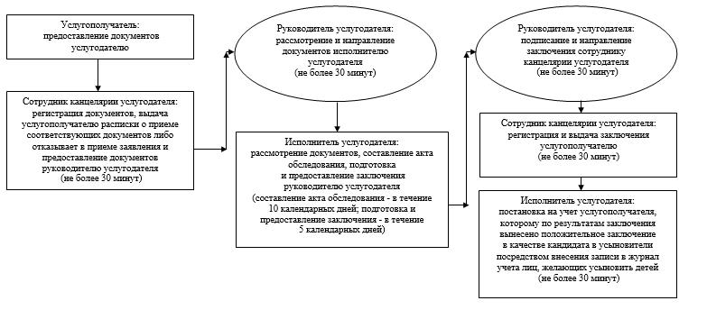

Приложение 3
к регламенту государственной услуги
"Постановка на учет лиц, желающих усыновить детей"
Диаграмма функционального взаимодействия информационных систем, задействованных в оказании государственной услуги, в графической форме

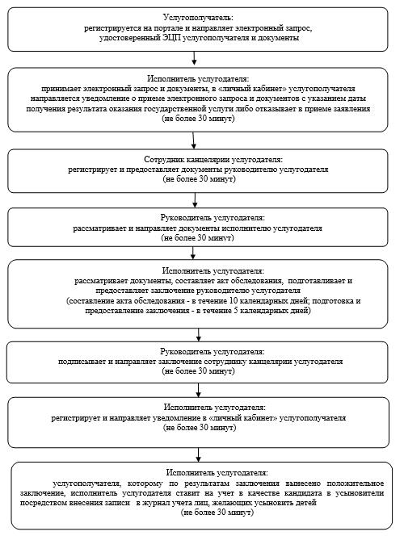

Приложение 4
к регламенту государственной услуги
"Постановка на учет лиц, желающих усыновить детей"
Справочник бизнес-процессов оказания государственной услуги

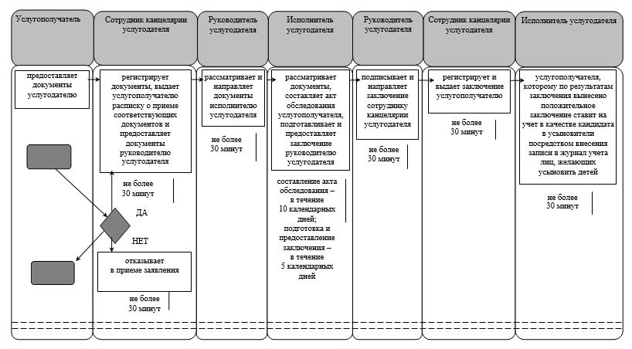

Условные обозначения:

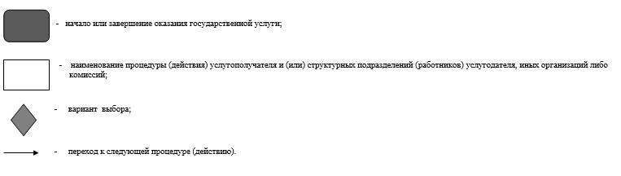

Утвержден
постановлением акимата Кызылординской области
от 2 октября 2015 года № 179
Регламент государственной услуги "Назначение единовременной денежной выплаты в связи с усыновлением ребенка-сироты и (или) ребенка, оставшегося без попечения родителей"
Сноска. Регламент - в редакции постановления акимата Кызылординской области от 31.05.2017 № 798 (вводится в действие по истечении десяти календарных дней после дня первого официального опубликования).
1. Общие положения
1. Наименование услугодателя: отделы образования районов и города областного значения (далее - услугодатель).
Прием заявлений и выдача результатов оказания государственной услуги осуществляются через:
1) канцелярию услугодателя;
2) веб-портал "электронного правительства" www.egov.kz (далее – портал).
2. Форма оказания государственной услуги – электронная (полностью автоматизированная) и (или) бумажная.
3. Результат оказания государственной услуги - решение о назначении единовременной денежной выплаты в связи с усыновлением ребенка-сироты и (или) ребенка, оставшегося без попечения родителей по форме, согласно приложению 1 к стандарту государственной услуги "Назначение единовременной денежной выплаты в связи с усыновлением ребенка-сироты и (или) ребенка, оставшегося без попечения родителей", утвержденного приказом Министра образования и науки Республики Казахстан от 13 апреля 2015 года № 198 "Об утверждении стандартов государственных услуг, оказываемых в сфере семьи и детей" (зарегистрирован в Реестре государственной регистрации нормативных правовых актов за № 11184) (далее - стандарт).
4. Форма предоставления результата оказания государственной услуги – электронная и (или) бумажная.
В случае обращения услугополучателя за результатом оказания государственной услуги на бумажном носителе результат оказания государственной услуги оформляется в электронной форме, распечатывается, заверяется печатью и подписью уполномоченного лица услугодателя.
На портале результат оказания государственной услуги направляется и хранится в "личном кабинете" услугополучателя в форме электронного документа, подписанного электронной цифровой подписью (далее – ЭЦП) уполномоченного лица услугодателя.
2. Описание порядка действий структурных подразделений (работников) услугодателя в процессе оказания государственной услуги
5. Основание для начала процедуры (действия) по оказанию государственной услуги: предоставление услугополучателем услугодателю заявления по форме, согласно приложению 2 к стандарту.
6. Содержание каждой процедуры (действия), входящей в состав процесса оказания государственной услуги, длительность выполнения:
1) услугополучатель предоставляет услугодателю документы согласно пункту 9 стандарта;
2) сотрудник канцелярии услугодателя регистрирует документы, выдает услугополучателю расписку о приеме соответствующих документов с указанием:
номера и даты приема заявления;
вида запрашиваемой государственной услуги;
количества и названия приложенных документов;
даты (времени) и места выдачи документов;
фамилии, имени, отчества (при наличии) работника услугодателя, принявшего заявление на оформление документов;
фамилии, имени, отчества (при наличии) услугополучателя и его контактных телефонов (далее - расписка о приеме соответствующих документов) и предоставляет документы руководителю услугодателя (не более тридцати минут);
3) руководитель услугодателя рассматривает и направляет документы исполнителю услугодателя (не более тридцати минут);
4) исполнитель услугодателя рассматривает документы и в соответствии с установленным законодательством порядке подготавливает проект решения о назначении единовременной денежной выплаты в связи с усыновлением ребенка-сироты и (или) ребенка, оставшегося без попечения родителей (далее – решение) и предоставляет руководителю услугодателя (в течение девяти рабочих дней);
5) руководитель услугодателя подписывает и направляет решение сотруднику канцелярии услугодателя (не более тридцати минут);
6) сотрудник канцелярии услугодателя регистрирует и выдает копию решения услугополучателю (не более тридцати минут).
Описание результата процедуры (действия) по оказанию государственной услуги, который служит основанием для начала выполнения следующей процедуры (действия) (с указанием результата процедуры (действия) и порядка его передачи в другое структурное подразделение) приведено в приложении 1 к настоящему регламенту.
3. Описание порядка взаимодействия структурных подразделений (работников) услугодателя в процессе оказания государственной услуги
7. Перечень структурных подразделений (работников) услугодателя, которые участвуют в процессе оказания государственной услуги:
1) сотрудник канцелярии услугодателя;
2) руководитель услугодателя;
3) исполнитель услугодателя.
8. Описание последовательности процедур (действий) между структурными подразделениями (работниками) с указанием длительности каждой процедуры (действия) приведено в приложении 2 к настоящему регламенту.
9. Подробное описание процедур (действий), взаимодействий структурных подразделений (работников) услугодателя в процессе оказания государственной услуги отражено в справочнике бизнес-процессов оказания государственной услуги согласно приложению 4 к настоящему регламенту.
Справочник бизнес-процессов оказания государственной услуги размещается на официальных интернет-ресурсах государственного учреждения "Управление образования Кызылординской области", акимата Кызылординской области, акиматов районов и города Кызылорды.
4. Описание порядка использования информационных систем в процессе оказания государственной услуги
10. Описание порядка обращения и последовательности процедур (действий) услугодателя и услугополучателя при оказании государственной услуги через портал:
1) услугополучатель регистрируется на портале и направляет запрос в форме электронного документа (далее – электронный запрос), удостоверенный ЭЦП услугополучателя и документы согласно пункту 9 стандарта;
2) исполнитель услугодателя принимает электронный запрос и документы, направляет в "личный кабинет" услугополучателя уведомление о принятии электронного запроса и документов (не более тридцати минут);
3) после принятия электронного запроса и документов, действия структурных подразделений услугодателя в процессе оказания государственной услуги осуществляются в соответствии с подпунктами 2-5) пункта 6 настоящего регламента;
4) исполнитель услугодателя регистрирует и направляет результат оказания государственной услуги в "личный кабинет" услугополучателя (не более тридцати минут).
Диаграмма функционального взаимодействия информационных систем, задействованных в оказании государственной услуги, в графической форме приведена в приложении 3 к настоящему регламенту.
Приложение 1
к регламенту государственной услуги
"Назначение единовременной денежной выплаты
в связи с усыновлением ребенка-сироты и (или)
ребенка, оставшегося без попечения родителей"
Описание результата процедуры (действия) по оказанию государственной услуги, который служит основанием для начала выполнения следующей процедуры (действия) (с указанием результата процедуры (действия) и порядка его передачи в другое структурное подразделение)
1 | Номер процедуры (действия) | 1 | 2 | 3 | 4 | 5
2 | Наименование структурных подразделений | Сотрудник канцелярии  услугодателя | Руководитель услугодателя | Исполнитель услугодателя | Руководитель  услугодателя | Сотрудник канцелярии  услугодателя
3 | Наименование процедур (действий) и их описание | регистрирует документы и выдает услугополучателю расписку о приеме соответствующих документов | рассматривает  документы | рассматривает документы и подготавливает проект решения | подписывает решение | регистрирует решение
4 | Результат процедуры (действия)  по оказанию государственной услуги, который служит основанием для начала выполнения следующей процедуры (действия) | предоставляет документы руководителю услугодателя | направляет документы  исполнителю услугодателя | предоставляет  проект решения руководителю услугодателя | направляет  решение сотруднику канцелярии услугодателя | выдает копию решения услугополучателю
5 | Срок исполнения | не более 30 минут | не более  30 минут | в течение  9 рабочих дней | не более  30 минут | не более  30 минут
Приложение 2
к регламенту государственной услуги
"Назначение единовременной денежной выплаты
в связи с усыновлением ребенка-сироты и (или)
ребенка, оставшегося без попечения родителей"
Описание последовательности процедур (действий) между структурными подразделениями (работниками) с указанием длительности каждой процедуры (действия)

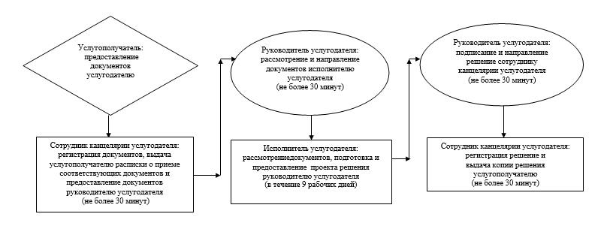

Приложение 3
к регламенту государственной услуги
"Назначение единовременной денежной выплаты
в связи с усыновлением ребенка-сироты и (или)
ребенка, оставшегося без попечения родителей"
Диаграмма функционального взаимодействия информационных систем, задействованных в оказании государственной услуги, в графической форме

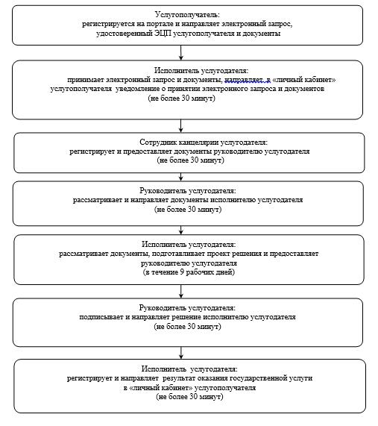

Приложение 4
к регламенту государственной услуги
"Назначение единовременной денежной выплаты
в связи с усыновлением ребенка-сироты и (или)
ребенка, оставшегося без попечения родителей"
Справочник бизнес-процессов оказания государственной услуги

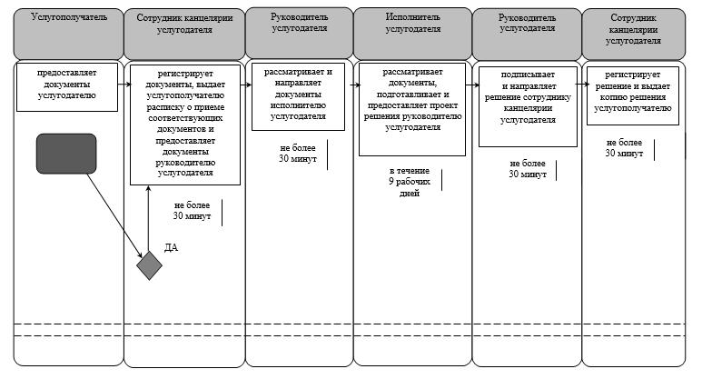

Условные обозначения:

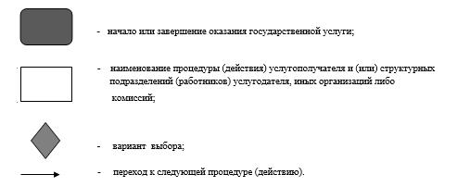

© 2012. РГП на ПХВ «Институт законодательства и правовой информации Республики Казахстан» Министерства юстиции Республики Казахстан

